宁夏回族自治区社会保险简明宣传材（2018年版）

第一部分 企业职工基本养老保险
第二部分 城乡居民基本养老保险
第三部分 机关事业工作人员单位养老保险
第四部分 城镇职工基本医疗保险
第五部分 城乡居民基本医疗保险
第六部分 城乡居民大病保险
第七部分 工伤保险
第八部分 失业保险
第九部分 生育保险
第十部分 社会保障卡应用常识
第十一部分 社会保险事项网上办理
第十二部分 “掌上12333”手机APP下载及功能使用常识
第十三部分 社会保险信用（诚信）管理常识
第十四部分 骗取社会保障待遇法律规定
第十五部分 社会保险费征收管理体制改革有关规定

第一部分 企业职工基本养老保险

一、企业职工基本养老保险参保范围
城镇各类企业（国有企业及城镇集体、外资、私营等其他非公有制企业）职工、个体工商户及自由职业者；进城务工的农村居民及在中国境内就业的外国人均可参加企业职工基本养老保险。
政策依据：《社会保险法》《自治区人民政府关于完善企业职工基本养老保险制度的意见》（宁政发〔2006〕81号，2006年6月27日印发）
二、企业职工基本养老保险缴费基数
参保单位职工及个体工商户、灵活就业人员社会保险缴费基数按以下标准执行：职工社会保险缴费基数统一按上年度发放的工资总额，在上年度全区城镇在岗职工年平均工资的60%-300%之间核定。职工工资总额高于上年度全区城镇在岗职工年平均工资300%的按300%核定缴费基数，低于上年度全区城镇在岗职工年平均工资60%的按60%核定缴费基数。
政策依据：《自治区人民政府关于印发自治区深化城镇企业职工养老保险制度改革实施方案的通知》（宁政发〔1995〕113号，1995年12月21日印发）
三、企业职工基本养老保险缴费比例
参保单位缴费比例19%，职工个人8%。当前参保单位降低养老（失业、工伤）保险费率政策截止时间为2019年4月30日，之后根据国家和自治区规定适时调整明确。
城镇私营企业、个体工商户和灵活就业人员缴费比例为20%。
政策依据：《自治区人力资源和社会保障厅财政厅关于继续阶段性降低社会保险费率的通知》（宁人社发〔2018〕77号）
四、用人单位和职工办理养老保险参保登记程序
社保经办机构利用工商部门推送的共享数据，提取参保单位信息，并对照单位营业执照副本原件完善信息后办理参保登记手续。
政策依据：《自治区人民政府办公厅关于印发宁夏回族自治区推进“五证合一、一照一码”登记制度改革实施方案的通知》（宁政办发〔2016〕140号，2016年9月1日印发）。
五、用人单位和职工参加养老保险缴费方式
按照国家要求，在社保征收机构改革到位前，各地维持现有政策不变。参保单位按照规定,及时申报足额缴纳社会保险费。参保人员个人应缴纳的基本养老保险费，由所在单位代扣代缴。灵活就业人员按照社保、税务部门的要求及时核定基数，到指定银行或税务经办窗口缴纳基本养老保险费。
六、目前企业职工法定退休年龄规定
(一)目前我国的企业职工法定退休年龄为：男职工60周岁；从事管理和专业技术工作的女职工55周岁，从事生产和工勤辅助工作的女职工50周岁。
（二）对于因病（非因公）负伤，经劳动能力鉴定委员会鉴定完全丧失劳动能力的职工，男满50周岁、女满45周岁，并且缴费满15年的，可以办理提前退休；
（三）对于从事井下、高温、高空、特别繁重体力劳动或其它有害身体健康工作，并达到一定年限的职工，可以在法定退休年龄的基础上，提前5年退休。1.从事高空和特别繁重体力劳动实际累计工作年限满10年的；2.从事井下、高温实际累计工作年限满9年的；3.从事其它有害身体健康实际累计工作满8年的。
七、正常享受企业职工基本养老金待遇的条件
职工领取基本养老金必须具备两个条件：一是达到法定退休年龄，并已办理退休手续；二是缴费年限（含视同缴费年限）满15年。
八、企业职工基本养老金的构成
我区企业职工基本养老金由基础养老金、个人账户养老金、过渡性养老金3部分构成。
（一）基础养老金。按照参保者退休时上年度当地在岗职工月平均工资与本人指数化月平均缴费工资的平均值，乘以本人累计缴费年限（每满1年记1个百分点）确定。公式：月基础养老金=（上年度当地在岗职工月平均工资+本人指数化月平均缴费工资）÷2×本人累计缴费年限×1%。
（二）个人账户养老金。按照参保者退休时个人账户全部储存额（包括本金和利息），除以国家规定的计发月数计算。
（三）过渡性养老金。执行范围是在国家实施统一的职工养老保险制度之前参加工作，而在统一制度实施后退休的人员。
政策依据：《自治区人民政府办公厅关于改革企业职工养老金计发办法的通知》（宁政办发〔2006〕126号，2006年7月21日印发），同时适用于以下“九”至“十四”）。
九、我区企业职工基本养老金计发的3个类别
我区将退休人员按照参加工作时间和退休时间的不同，划分为新人、中人、老人3类，并分别制定了相应的养老金计算办法。
十、我区企业职工基本养老保险“新人”的养老金计发办法
我区1996年1月1日后参加工作的参保人员属于“新人”，缴费年限（含视同缴费年限，下同）累计满15年，退休后将按月发给基本养老金，基本养老金由基础养老金、个人账户养老金和调节金三部分组成。
退休时的基础养老金月标准以当地上年度在岗职工月平均工资和本人指数化月平均缴费工资的平均值为基数，缴费每满1年发给1％。基础养老金月标准=（参保人员退休时当地上一年度在岗职工月平均工资+本人指数化月平均缴费工资）÷2×缴费年限（含视同缴费年限）×1%；
个人账户养老金月标准为个人账户储存额除以计发月数，计发月数根据职工退休时城镇人口平均预期寿命、本人退休年龄、利息等因素确定；
调节金，2006年计发标准为110元，以后每年递减11元，分10年冲减，直到2016年取消。
十一、我区企业职工基本养老保险“中人”的养老金计发办法
1996年1月1日前参加工作，2006年1月1日后退休的参保人员属于“中人”。由于他们以前个人账户的积累很少，缴费年限累计满15年的，退休后在发给基础养老金、个人账户养老金和调节金的基础上，再发给过渡性养老金。过渡性养老金月计发标准为，参保人员退休时当地上一年度在岗职工月平均工资×本人平均缴费工资指数×建立个人帐户前的缴费年限（含视同缴费年限）×1.3％（知识分子1.43%）。
十二、我区企业职工基本养老保险“老人”的养老金计发办法
2006年1月1日前已经离退休的参保人员属于“老人”，仍然按照国家原来的规定发给基本养老金，同时随基本养老金调整而增加养老保险待遇。
十三、企业职工基本养老保险平均缴费工资指数、指数化月平均缴费工资的计算
平均缴费工资指数，是指参保人员缴费年限内历年缴费工资指数的平均值,当年缴费工资指数是指参保人员本人当年月平均缴费工资与上年度当地在岗职工月平均工资的比值。在计算指数化月平均缴费工资时使用平均缴费工资指数。
例如，参保人1996年的月缴费工资是800元，当地1995年的职工月平均工资为700元，那么参保人1996年的缴费工资指数就是800元/700元=1.143；如参保人1997年的缴费工资是1000元，当地1996年的职工月平均工资为900元，那么参保人1997年的缴费工资指数就是1000元/900元=1.111；这样一直计算到停止缴费年限为止；然后，再将已求得的历年的缴费工资指数相加之和，除以参保人的实际缴费年限，就得出参保人的平均缴费工资指数；最后，用当地上年度职工月平均工资，乘以参保人的平均缴费工资指数，就得出参保人的指数化月平均缴费工资。
十四、企业职工养老金计发实例
某职工1956年8月出生，1978年1月参加工作，1992年7月开始缴费（每年均按上一年社平工资的100%核定缴费基数），2016年8月退休（知识分子），累计缴费年限38年8个月，2015年社平工资为5207元/月。按政策规定，1978年至退休上年度平均缴费指数为0.9383（其中，1978年至1995年，每年缴费指数为1；1996年1月至退休上年本人平均缴费指数为0.8828），个人账户累计储存额为51462元。按计发办法每月核发基本养老金为3579元，其中，基础养老金为（5207+5207×0.9383）÷2×38.67%=1951元 ；个人账户养老金为51462÷139=370元；过渡性养老金为5207×0.9383×18×1.43%=1258元。
十五、企业职工办理退休的具体程序
用人单位或参保职工向社会保险经办机构提出申请。职工在失业期间达到国家规定退休年龄的，由其保管档案的单位或部门代理申请办理退休手续。在申请办理退休手续时，应向社会保险经办机构提供以下材料：
（一）填报《宁夏回族自治区参加基本养老保险缴费人员减少申报表》；
（二）提供职工档案及本人身份证原件及复印件或户口簿；
（三）相关的学历证明、技术职称原件及复印件；
（四）到达退休年龄办理退休手续要求提供的其他材料及证件。
然后由社会保险经办机构进行初审。初审的内容包括：所报材料是否齐全、真实、有效；申请对象的年龄是否符合法定退休条件；缴费年限（视同缴费年限）、基本养老保险个人账户记录是否完整、准确；填写的表式是否完整、正确无误。初审通过，填制《宁夏回族自治区缴费个人退休审批表》。初审未通过，应在5个工作日内告知原因。
对初审通过的，人社部门进行复审，并按规定发布《宁夏回族自治区拟办理退休人员公示公告》进行退休公示。公示无误的，经所在地人社部门批准后，在3个工作日内由社会保险经办机构通知单位或个人办理退休手续。
政策依据：《自治区劳动和社会保障厅关于进一步加强和规范企业职工退休审批工作的通知》（宁劳社发〔2001〕43号，2001年4月13日印发）。
十六、企业职工基本养老保险关系转移接续办理程序
（一）参保人员流动就业的，持原参保地社保经办机构开具的参保缴费凭证，由用人单位或本人向新参保地社保经办机构提出基本养老保险关系转移接续的书面申请。
（二）新参保地社保经办机构根据参保人员情况审核转移接续申请，对符合规定条件的，向参保人员原基本养老保险关系所在地（简称“原参保地”）的社保经办机构发出《基本养老保险关系转移接续联系函》；对不符合条件的，向申请单位或参保人员作出说明。
（三）原参保地社保经办机构在接到同意接收函后，办理好转移接续的各项手续。
（四）新参保地社保经办机构在收到参保人员原参保地社保经办机构开具的《基本养老保险关系转移接续信息表》和资金后，办理有关手续，并将确认情况及时通知用人单位或参保人员。
以上办理环节，包括两地经办机构在内不应超过45天。
（五）在自治区范围内跨市、县（区）转移养老保险关系的，符合转移接续条件的，相关社保经办机构为参保人员即时办理各项手续，不转移基金。跨省（自治区）转移的，按规定转移个人账户储存额和统筹基金(单位缴费)。
（六）已按国家和自治区规定领取基本养老保险待遇的人员，继续由原待遇领取地社保经办机构支付基本养老金，不再转移基本养老保险关系。
政策依据：《国务院办公厅印发关于转发城镇企业职工基本养老保险关系转移接续暂行办法的通知》（国办发〔2009〕66号，2009年12月28日印发）。
十七、职工基本养老保险与城乡居民养老保险制度衔接政策
（一）参保人员从城乡居民养老保险转入城镇职工养老保险，城乡居民养老保险个人账户全部储存额并入城镇职工养老保险个人账户，城乡居民养老保险缴费年限不合并计算或折算为城镇职工养老保险缴费年限。
（二）参保人员从城镇职工养老保险转入城乡居民养老保险，城镇职工养老保险个人账户全部储存额并入城乡居民养老保险个人账户，参加城镇职工养老保险的缴费年限合并计算为城乡居民养老保险的缴费年限。
政策依据：《人力资源社保障部 财政部关于印发<城乡养老保险制度衔接暂行办法>的通知》（人社部发〔2014〕17号，2014年年2月24日印发）
十八、职工由机关事业单位转到企业的养老保险关系处理办法
参保人员从机关事业单位流动到企业的，在转移基本养老保险关系的同时，转移基金。其中，参保人员经组织批准从机关事业单位调动到企业的，基本养老保险关系转移至调入企业参保地的企业职工基本养老保险社保经办机构;参保人员因辞职、辞退等原因离开机关事业单位的，基本养老保险关系转移至户籍所在地的企业职工基本养老保险社保经办机构。以后在户籍所在地以外就业参保的，基本养老保险关系转移接续按照《国务院办公厅关于转发人力资源社会保障部、财政部城镇企业职工基本养老保险关系转移接续暂行办法的通知》(国办发〔2009〕66号)相关规定执行;高校、科研院所等事业单位专业技术人员离岗创业保留人事关系期间，可暂不转移基本养老保险关系。待其正式办理离职后，根据其重新就业情况，按照上述办法相应转移接续基本养老保险关系。
政策依据：《人力资源社会保障部财政部关于机关事业单位基本养老保险关系和职业年金转移接续有关问题的通知》（人社部规〔2017〕1号，同时适用于“十九”“二十”“二十一”）
十九、参保人员跨统筹范围流动或从机关事业单位流动到企业的养老保险关系处理办法
参保人员跨统筹范围流动或从机关事业单位流动到企业的，个人缴费部分按计入本人基本养老保险个人账户的全部储存额计算转移;单位缴费部分以本人改革后各年度实际缴费工资为基数，按12%的总和转移，参保缴费不足1年的，按实际缴费月数计算转移。
二十、参保人员从企业进入机关事业单位的养老保险关系处理办法
参保人员从企业流动到机关事业单位的，在转移基本养老保险关系的同时，个人缴费部分和单位缴费部分转移比照国办发〔2009〕66号文件相关规定执行。其中,改革前曾参加企业职工基本养老保险、改革后参加机关事业单位基本养老保险的参保人员，按照上述办法转移接续在企业参保期间的基本养老保险关系。
二十一、改革前后参加机关事业单位养老保险的关系处理办法
改革前参加地方原有机关事业单位养老保险试点、改革后纳入机关事业单位基本养老保险的人员，在转移接续基本养老保险关系时，不转移参加试点期间的单位缴费和个人缴费，改革前的个人缴费本息按照《人力资源社会保障部、财政部关于贯彻落实<国务院关于机关事业单位工作人员养老保险制度改革的决定>的通知》(人社部发〔2015〕28号)有关规定执行。

第二部分 城乡居民基本养老保险

一、城乡居民基本养老保险参保范围
凡具有我区行政区域内户籍，年满16周岁（不含在校学生）、未参加城镇职工基本养老保险的农村居民和不符合职工基本养老保险参保条件的城镇非从业居民，都可在户籍所在地自愿参加居民养老保险。
政策依据：《自治区人民政府关于统筹城乡居民社会养老保险试点的实施意见》（宁政发〔2011〕108号）
二、城乡居民基本养老保险缴费标准
2018年1月1日起，我区城乡居民社会养老保险执行6个缴费档次， 分别为每人每年100元、300元、500元、1000元、2000元、3000元，多缴多得、多缴多补、长缴多得，自主选择。
个人缴费及对应的政府补贴标准表
个人缴费标准 | 100元 | 300元 | 500元 | 1000元 | 2000元 | 3000元
政府补贴标准 | 30元 | 50元 | 70元 | 120元 | 200元 | 320元
政策依据：《自治区人社厅、财政厅关于调整全区城乡居民基本养老保险缴费档次及财政补贴标准的通知》（宁人社发〔2017〕163号）
三、城乡居民基本养老保险参保登记办理程序
城乡居民持本人身份证及复印件、户口簿及相关证件（重度残疾人、低保对象和计划生育户同时携带相关证件及复印件）、一寸免冠近照2张（60周岁以上3张），到所在社区、村民生服务站办理参保登记，持开具的“缴费通知单”到指定银行缴费。
政策依据：《关于印发宁夏回族自治区新型农村社会养老保险经办操作规程（试行）的通知》（宁人社发〔2009〕385号）
四、城乡居民基本养老保险待遇规定及标准
我区城乡居民养老金待遇由基础养老金、个人账户养老金和奖励性养老金三部分组成。
1.自治区根据实际情况提高基础养老金标准（2018年我区城乡居民基础养老金为143元）。
2.个人账户养老金月计发标准为本人个人账户的全部储存额除以139。
3.建立长缴多得奖励机制，凡缴费年限达到15年以上的，每增加一年，每月增加基础养老金不少于2元。
政策依据：《自治区人民政府关于统筹城乡居民社会养老保险试点的实施意见》（宁政发〔2011〕108号）
五、城乡居民基本养老保险享受待遇办理程序
（一）社保经办机构在月末通过信息系统检索出符合按月领取养老金条件的参保人，在满60周岁前30日内，通知乡(镇)、村民生保障服务机构。
（二）村民生保障服务站通知到龄人员本人，填写《新型农村社会养老保险待遇领取审批表》，并由参保人提供以下材料:本人身份证或户口本原件及复印件;办理领取养老金手续要求提供的其他材料及证件。村民生保障服务站初审合格后，上报乡(镇)民生保障服务中心。
（三）乡(镇)民生保障服务中心对《新型农村社会养老保险待遇领取审批表》及提供的材料核对无误后，上报社保经办机构。
（四）社保经办机构审核所报材料齐全、真实、有效，符合按月领取养老金条件的，进行公示，并报同级人力资源社会保障部门审批。经审批后，社保经办机构按规定办理领取养老金资格手续，计算养老金待遇，从达到领取养老金资格的次月起发放养老金。
政策依据：《关于印发宁夏新型农村社会养老保险经办操作规程（试行）的通知》（宁人社发〔2009〕385号）

第三部分 机关事业单位工作人员养老保险

一、机关事业单位工作人员基本养老保险参保范围
全区范围内按照公务员法管理的单位（机关）、参照公务员法管理的单位（参公单位）、事业单位，中央驻宁机关事业单位，以及这些单位编制内的工作人员。其中，事业单位是指根据《中共中央、国务院关于分类推进事业单位改革的指导意见》（中发〔2011〕5号）有关规定进行分类改革后的公益一类、二类事业单位。
政策依据：《自治区人民政府关于机关事业单位工作人员养老保险制度改革的实施意见》（宁政发〔2015〕85号）
二、机关事业单位工作人员基本养老保险缴费基数、缴费比例
（一）参保人员个人缴费基数以上年本人月平均缴费工资确定；新招录人员以起薪当月工资作为缴费基数。
1.公务员（含参公管理）的个人缴费工资基数包括：基本工资（职务工资、级别工资）、规范性津补贴（工作性津贴、生活性津贴）、国家统一的津贴补贴（艰苦边远地区津贴、警衔津贴、海关津贴等国家和自治区统一规定纳入原退休费计发基数的项目）、年终一次性奖金。
2.事业单位工作人员的个人缴费工资基数包括：基本工资（岗位工资、薪级工资）、国家统一的津贴补贴（艰苦边远地区津贴、教护龄津贴等国家和自治区统一纳入原退休费计发基数的项目）、绩效工资（基础性绩效、调控线内的奖励性绩效）。
（二）个人缴费工资超过全区上年度在岗职工平均工资300%以上的部分，不计入个人缴费工资基数；低于全区上年度在岗职工平均工资60%的，按全区在岗职工平均工资的60%计算个人缴费工资基数。
（三）单位缴纳基本养老保险费的比例为20%。个人缴纳基本养老保险费的比例为8%。
三、机关事业单位工作人员基本养老保险待遇计发规定
参加养老保险的工作人员，达到国家规定的退休年龄时，个人缴费年限累计满15年的，退休后可按月领取基本养老金。基本养老金计发采取“老人老办法、新人新办法、中人逐步过渡”的办法执行。
待遇计算在计发基础养老金和个人账户养老金的基础上，再依据视同缴费年限长短计发过渡性养老金，即基本养老金计发标准=基础养老金+个人账户养老金+过渡性养老金。
（一）“老人”，是指2014年9月30日及以前已经退休的人员。“老人”执行国家和自治区规定的原退休待遇标准，同时执行改革后的基本养老金调整办法。
（二）“新人”，是指2014年10月1日及以后参加工作、个人累计缴费年限满15年退休后按月领取基本养老金的人员。基本养老金由基础养老金和个人账户养老金组成。
（三）“中人”，是指2014年9月30日及以前参加工作、2014年10月1日及以后退休且缴费年限累计满15年的人员。设置2014年10月1日至2024年9月30日10年过渡期，过渡期内退休的人员实行新老待遇计发办法对比，保低限高。
四、机关事业单位工作人员基本养老保险参保登记办理程序
（一）单位参保登记：用人单位应当自成立之日起30日内向社保经办机构申请办理参保登记，填报《社会保险登记表》，并提供以下证件和资料：
1.编制部门批准单位成立的文件及在编人员花名册；
2.《组织机构代码证》或《社会信用代码证》；
3.事业单位还需提供《事业单位法人登记证书》（副本）；参照《公务员法》管理的单位还需提供参照《公务员法》管理相关文件；
4.单位法定代表人（负责人）的任职文件和身份证；
5.社保经办机构规定的其他证件、资料。
（二）个人参保登记：填报《机关事业单位工作人员基本信息表》，并提供以下证件和资料：
1.工作人员有效身份证件（号码）；
2.县级及以上党委组织部门、人力资源社会保障行政部门正式录用通知书、调令、任职文件或事业单位聘用合同等；
3.社保经办机构规定的其他证件、资料。
五、机关事业单位工作人员基本养老保险缴费方式
机关事业单位基本养老保险费由税务部门负责征收。
（一）参保单位按照税务部门规定的缴费方式及时足额缴纳社会保险费。
（二）参保人员个人应缴纳的基本养老保险费，由所在单位代扣代缴。
六、机关事业单位工作人员基本养老保险退休审批办理程序
参保人员符合办理退休条件的，参保单位先到组织、人事部门办理退休手续，再到工资管理部门核减在职工资，然后向社保经办机构申报办理退休人员待遇核定。
七、机关事业单位工作人员基本养老保险享受待遇条件
依法参加机关事业单位养老保险的工作人员，其缴费年限（含视同缴费年限，下同）满15年，符合下列条件之一的，可办理退休手续并按月领取基本养老金。
（一）正常退休条件
1.公务员（含参照公务员法管理的机关〈单位〉工作人员）：男年满60周岁；女年满55周岁（正、副县处级及相应职务层次的女干部年满60周岁，如本人申请，经组织同意，可以在年满55周岁时自愿退休）。
2.事业单位工作人员：男年满60周岁；女干部年满55周岁（担任党务、行政管理工作的相当于正、副处级的女干部和具有高级职称的女性专业技术人员年满60周岁退休，如本人申请，经组织同意，可以在年满55周岁时自愿退休）；女工人年满50周岁（受聘在管理岗位或专业技术岗位满10年并在所聘岗位退休的，可按所聘岗位规定的退休年龄退休，如本人申请，经组织同意，也可按原规定的年龄退休）。
（二）提前退休的情形
公务员（含参照公务员法管理的机关〈单位〉工作人员）：工作年限满30年；距国家规定的退休年龄不足5年且工作年限满20年；完全丧失劳动能力。
事业单位工作人员：男年满50周岁、女年满45周岁，完全丧失劳动能力；因公（工）致残完全丧失劳动能力；男年满55周岁、女年满45周岁，从事特别繁重体力劳动或其他有害身体健康工作达到国家规定的年限。
八、职业年金的基金来源和经费比例
职业年金基金由单位缴费、个人缴费、职业年金基金投资运营收益、国家规定的其他收入组成。职业年金所需费用由单位和工作人员个人共同承担。单位缴费比例为8%，个人缴费比例为4%。
九、职业年金转移接续规定
工作人员在全区机关事业单位之间流动时，只转移职业年金个人账户关系，不转移个人账户资金；跨省变动工作单位或调入区内已建立企业年金的单位时，职业年金个人账户关系及资金随同转移；工作人员升学、参军、失业期间或新就业单位没有建立职业年金或企业年金的，其职业年金个人账户由原管理机构继续管理运营。
十、领取职业年金的条件
参保人员在达到国家规定的退休条件并依法办理退休手续后，可领取职业年金待遇。
十一、领取职业年金的方式
职业年金领取方式有两种：一是可一次性用于购买商业养老保险产品，依据保险契约领取待遇并享受相应的继承权；二是可选择按本人退休时对应的计发月数计发职业年金月待遇标准，职业年金个人账户余额可以继承。本人选择任何一种领取方式后不再更改。
政策依据：《自治区人民政府关于机关事业单位工作人员养老保险制度改革的实施意见》（宁政发〔2015〕85号）、《自治区机构编制委员会办公室 人力资源和社会保障厅 财政厅关于贯彻落实<自治区人民政府关于机关事业单位工作人员养老保险制度改革的实施意见>有关问题的通知》（宁人社发〔2015〕163号）

第四部分 城镇职工医疗保险

一、城镇职工医疗保险参保范围
全区所有用人单位，包括企业、机关、事业单位、社会团体、民办非企业单位及其职工，个体经济组织业主及其从业人员、无雇工的个体工商户、非全、日制从业人员和灵活就业人员等应当参加职工医疗保险。参加职工医疗保险的人员，不得同时参加自治区城乡居民基本医疗保险，不得重复享受基本医疗保险待遇。
政策依据：《自治区人民政府关于城镇职工基本医疗保险自治区级统筹管理意见》（宁政发〔2016〕101号）
二、城镇职工医疗保险参保缴费基数
基本医疗保险参保人员缴费基数高于上年度自治区城镇在岗职工平均工资300%的，按300%核定缴费基数；低于60%的，按60%核定缴费基数。社保经办机构核定缴费数额后，由税务部门依法征收入库，纳入财政专户管理。
三、城镇职工医疗保险参保缴费比例
用人单位按本单位职工工资总额的8%按月缴纳，职工个人按本人工资收入的2%缴纳，由用人单位代扣代缴。无雇工的个体工商户、非全日制从业人员和灵活就业人员按本人申报工资收入的10%一次性缴纳。年内新参保的，由社保经办机构核定本年度剩余月份应缴费用，由参保人员一次性缴纳；已参保的，在当年第四季度核定下一年度应缴费用，由参保人员在当年12月底前一次性缴纳。
举例：白某以灵活就业人员身份参加职工基本医疗保险，那么他2018年全年缴费金额最低为，2017年度自治区城镇在岗职工平均工资72779元*60%*10%=4366.7元。
四、城镇职工医疗保险住院待遇
参保人员在协议医疗机构发生的符合医保政策范围内住院医疗费用，起付标准以下的，由个人支付；起付标准以上最高支付限额以下的，由统筹基金（或大额医疗补助资金）和参保人员按规定比例承担。

全区城镇职工基本医疗保险住院待遇标准
住院起付标准（元） |  |  |  | 政策范围内住院费用报销比例（%）
三级甲等 | 三级乙等 | 二级 | 一级 | 三级甲等综合医疗机构 | 三级乙等医疗机构（含三级甲等专科 | 二级医疗机构 | 一级医疗机构（含乡镇卫生院、社区卫生服务中心）
1200 | 800 | 500 | 300 | 80 | 85 | 90 | 95
参保职工在一个自然年度内多次住院的，第二次及以后住院的，个人自付的起付标准按80%计算；职工基本医疗保险基金年度最高支付限额为5万元。
基本医疗保险最高支付限额以上至累计支付40万元的住院医疗费用，医保政策范围内的大额医疗补助支付比例为90%，累计支付40万元以上的住院医疗费用，医保政策范围内的大额医疗补助支付比例为70%。
职工医疗保险待遇支付（按病种付费方式除外）范围执行自治区基本医疗保险“三项目录”的规定，其中，基本医疗保险药品和基本药物品种按照同样的支付比例支付；诊疗项目、医疗服务设施、一次性医用耗材按照《自治区劳动和社会保障厅财政厅卫生厅物价局关于印发〈宁夏回族自治区城镇职工基本医疗保险诊疗项目和医疗服务设施范围及医用耗材支付标准目录〉的通知》(宁劳社发〔2007〕130号)和《自治区人力资源社会保障厅财政厅卫生计生委食品药品监督管理局物价局关于印发〈宁夏回族自治区基本医疗保险工伤保险和生育保险医用耗材支付目录〉的通知》（宁人社规字〔2018〕5号）执行。
五、城镇职工医疗保险普通门诊统筹基金筹集
职工普通门诊统筹基金，由城镇职工基本医疗保险统筹基金和参保人员个人账户基金共同承担，按上上年度自治区城镇在岗职工平均工资的0.6%筹集，从医疗保险统筹基金和个人账户中各按0.3%提取，职工医保的参保人员个人不再另行缴费。
六、城镇职工医疗保险普通门诊统筹报销范围
职工门诊统筹基金报销范围包括符合基本医疗保险支付的门诊医疗费和门诊规定病种手术费。
（一）门诊规定手术病种为12种，分别是：浅表肿物切除术；乳腺肿物切除术；翼状胬肉切除术（干细胞移植）；睑内翻矫正术；外耳道良性肿物切除术；诊断性刮宫术；宫颈息肉切除术；包皮环切术；肾结石、输尿管结石体外冲击波碎石；妇科特殊治疗（激光法、微波法、电熨法）；直肠肛门特殊治疗（激光法、微波法、冷落法）;宫颈环切术。
（二）手术费包含项目：门诊手术所必需的检查费、麻醉费、手术费、病理费、处置费、换药拆线费、药品费等与手术治疗相关的费用。
七、城镇职工医疗保险普通门诊统筹报销比例
在一个自然年度内，参保职工门诊统筹最高支付限额为1200元。参保人员在签约的二级医疗机构门诊就医，医保报销比例为40%，个人负担60%；在一级医疗机构（含社区卫生服务中心、乡镇卫生院）医保报销比例为60%，个人负担40%；在社区卫生服务站，医保报销比例为70%，个人负担30%。参保人员个人负担部分可以使用现金支付，也可以使用医保个人账户刷卡支付。
八、城镇职工医疗保险普通门诊统筹签约规定
参保人员可按规定就近选择1家二级医疗机构和1家一级医疗机构（或社区卫生服务中心、乡镇卫生院）作为自己的门诊统筹服务医疗机构，须持社会保障卡与其签约，签约后就医可享受门诊统筹医保待遇（自治区外异地居住人员，暂不享受门诊统筹，个人账户基金也不向门诊统筹基金划转）。参保人员如需更换原选择签约医疗机构的，可以在每年6月份和12月份重新选择医疗机构签约就医。原签约的医疗机构终止服务。
政策依据：《自治区人力资源和社会保障厅财政厅卫生计生委关于开展职工基本医疗保险普通门诊统筹的意见》（宁人社发〔2014〕139号）
九、城镇职工医疗保险门诊大病病种（28种）
根据自治区人社厅规定：适用于参保职工的门诊大病病种有28种，分别是：高血压及其并发症、冠心病、糖尿病及其并发症、恶性肿瘤放疗或药物治疗、器官移植术后抗排斥治疗、慢性病毒性肝炎（乙型、丙型）、肝硬化、透析治疗、慢性肾脏病（慢性肾盂肾炎、慢性肾小球肾炎、慢性间质性肾炎、肾病综合症）、类风湿性关节炎、精神病、再生障碍性贫血、老年性痴呆（阿尔茨海默症）、系统性红斑疮、苯丙酮尿症、心脏支架植入术后抗血小板凝聚治疗、帕金森氏病、强直性脊柱炎、干燥综合征、慢性阻塞性肺疾病、癫痫、脑血管意外后遗症、慢性肺源性心脏病、风湿性心脏病、股骨头坏死、重症肌无力、血友病、肺结核病。
十、城镇职工医疗保险门诊大病待遇资格申请及签约
参保人员须持本人身份证、社会保障卡和病历诊断资料，到参保地二甲以上（含二甲）协议医疗机构医保办申请办理门诊大病待遇资格。参保地没有二甲医疗机构的,可以到参保地二级综合医疗机构申请办理。取得门诊大病待遇资格参保人员，持《门诊大病处方本》可在参保地（异地安置人员在就医地）自主选择1家基层协议医疗机构和2家二级以上（含二级）协议医疗机构（含专科）签约就医。如需变更可在每年的第二、四季度重新选择协议机构并签约。
十一、城镇职工医疗保险门诊大病最高支付限额管理
门诊大病实行病种最高支付限额管理。自治区统一发布门诊大病年度病种最高支付限额。参保人员门诊大病年度最高支付限额与住院统筹基金年度最高支付限额捆绑使用。参保人员在年中获得享受门诊大病待遇资格的，从次月起折算该病种最高支付限额。参保人员患一种门诊大病的，按该病种年度最高支付限额报销；患两种以上门诊大病的，按照最高支付限额由高到低排序，第二个病种年度限额减20%；从第三个（包括本数）病种开始，每增加一个病种，其年度限额较前一个病种比例降低10个百分点，按以下公式所示计算本人年度累计最高支付限额：第一种门诊大病年度限额+第二种门诊大病年度限额80%+第三种门诊大病年度限额70%+……。
城镇职工门诊大病病种及最高支付限额
序号 | 病种 |  |  |  | 最高支付限额（元）
1 | 高血压及高血压并发症 |  |  |  | 3500
2 | 冠心病 |  |  |  | 3000
3 | 糖尿病及糖尿病并发症 |  |  |  | 3500
4 | 恶性肿瘤放疗或药物治疗 |  |  |  | 不设限额
5 | 器官移植术后抗排斥治疗 |  |  |  | 不设限额
6 | 慢性病毒性肝炎 |  |  |  | 8000
7 | 肝硬化 |  |  |  | 10000
8 | 透析治疗 |  |  |  | 按宁人社发〔2013〕79号及宁人社发〔2013〕80号文件执行
9 | 慢性肾脏病 |  |  |  | 8000
10 | 类风湿性关节炎 |  |  |  | 5000
11 | 精神病 |  |  |  | 8000
12 | 再生障碍性贫血 |  |  |  | 12000
13 | 老年性痴呆（阿尔茨海默病） |  |  |  | 5000
14 | 系统性红斑狼疮 |  |  |  | 6000
15 | 苯丙酮尿症 |  | 经典型 |  | 按宁卫计妇社〔2014〕71号及宁人社办发〔2014〕46号文件执行
15 |  |  | BH4缺乏症 |  | 按宁卫计妇社〔2014〕71号及宁人社办发〔2014〕46号文件执行
16 | 心脏支架植入术后抗血小板凝聚治疗 |  |  |  | 10000
17 | 帕金森氏病 |  |  |  | 2000
18 | 强直性脊柱炎 |  |  |  | 4000
19 | 干燥综合征 |  |  |  | 3000
20 | 慢性阻塞性肺疾病 |  |  |  | 3000
21 | 癫痫 |  |  |  | 3000
22 | 脑血管意外后遗症 |  |  |  | 4000
23 | 慢性肺源性心脏病 |  |  |  | 4000
24 | 风湿性心脏病 |  |  |  | 5000
25 | 股骨头坏死 |  |  |  | 6000
26 | 重症肌无力 |  |  |  | 8000
27 | 血友病 |  |  |  | 不限额
28 | 肺结核病 | 普通肺结核 |  | 初治 | 2400
28 | 肺结核病 |  |  | 复治 | 2600
28 | 肺结核病 | 耐药肺结核 |  | 单耐异烟肼 | 6000
28 | 肺结核病 |  |  | 耐多药 | 26000
28 | 肺结核病 |  |  | 广泛耐药 | 40000
十二、城镇职工医疗保险门诊大病报销比例
全区基本医疗保险门诊大病统筹起付标准统一调整为500元。城镇职工医保起付标准以上，符合基本医疗保险政策范围内的门诊医疗费用报销比例为75%。
政策依据：自治区人力资源和社会保障厅财政厅卫生计生委关于进一步完善基本医疗保险门诊大病统筹制度的意见》（宁人社发〔2015〕52号）、《自治区人力资源和社会保障厅办公室关于实施基本医疗保险门诊大病统筹有关问题的通知》（宁人社办发〔2015〕83号）、《自治区人力资源和社会保障厅办公室关于调整基本医疗保险门诊大病统筹等有关政策的通知》（宁人社办发〔2015〕146号）、《自治区人力资源和社会保障厅办公室关于调整自治区医疗保险门诊大病签约医疗机构的通知》（宁人社办发〔2016〕49号）
十三、基本医疗保险跨省转移接续办理程序规定
（一）参保人员跨统筹地区流动前，参保人员或其所在用人单位到基本医疗保险关系所在地（简称“转出地”）经办机构办理中止参保手续，并按规定提供居民身份证等相关证明材料，申请开具参保凭证。
（二）转出地经办机构核实参保人在本地的缴费年限和缴费情况，核算个人账户资金，生成并出具参保凭证；对有欠费的参保人员，告知欠费情况并提醒其及时补缴（转出地经办机构应保留其参保信息，以备核查。参保人遗失参保凭证，转出地经办机构应予补办）。
（三）参保人员跨统筹地区流动就业后，按规定参加转入地基本医疗保险。参保人员或其新就业的用人单位向转入地经办机构提出转移申请并提供参保凭证，填写《基本医疗保险关系转移接续申请表》，并按规定提供居民身份证等相关证明材料。
（四）转入地经办机构受理申请后，对符合当地转移接续条件的，应在受理之日起15个工作日内与转出地经办机构联系，生成并发出《基本医疗保险关系转移接续联系函》。
十四、基本医疗保险转诊转院适用范围
我区城镇职工、城乡居民基本医疗保险参保人员 。
十五、基本医疗保险普通门诊统筹转诊转院办理规程
（一）办理条件：因病情需要或就医条件限制转诊的。
（二）办理流程：城乡居民参保人员由签约的村卫生室(或社区卫生服务站)转诊到签约的乡镇卫生院(或社区卫生服务中心)就医的，由参保患者签约的村卫生室或社区卫生服务站负责在医保信息系统办理电子转诊手续；未联网的村卫生室，由村医负责开具《宁夏基本医疗保险参保人员门诊转诊审批表》，乡镇卫生院负责在医保信息系统办理电子转诊手续。
城镇职工参保人员由签约的社区卫生服务站转诊到社区卫生服务中心(乡镇卫生院)就医的,由参保患者签约的社区卫生服务站负责在医保信息系统办理电子转诊手续；由签约的社区卫生服务中心(乡镇卫生院)转诊到签约的二级协议医疗机构就医的，由参保患者签约的社区卫生服务站（乡镇卫生院）负责在医保信息系统办理电子转诊手续。
（三）转诊时效：门诊转诊手续自审批后5日内有效。
（四）费用结算： 基本医保参保人员门诊转诊统筹支付金额累计计算，门诊统筹支付金额不超过当年度最高支付限额。
十六、自治区内住院分级转院办理规程
（一）办理条件：除分统筹地区市辖区常住参保人员、异地就医结算人员、需急诊急救的参保人员和恶性肿瘤、器官移植及术后、透析住院治疗患者和能证明长期在异地打工居住的参保人员，本地最高级别医疗机构住院治疗后无法确诊的疑难病症，或患者病情严重而本地无条件检查治疗的。
（二）办理流程：各分统筹地区所辖县（市）参保患者赴自治区内三级协议医疗机构就医住院的，由所在县（市）具备转院资格的协议医疗机构开具《宁夏基本医疗保险参保人员转诊转院审批表》，报该院医保办登记备案并在医保信息系统内做转院标识。如因病情确需二次转往其他区内三级综合或专科协议医疗机构就医，由其诊治的三级协议医疗机构开具《宁夏基本医疗保险参保人员转诊转院审批表》，报该院医保办登记备案并在医保信息系统内做第二次转院标识。
（三）转院时效：外转手续自审批之日起30日内有效。
（四）费用结算：经批准转院的，先办理转出院住院手续并结算，然后到转入院办理住院手续，待遇标准分别按转出、转入院的规定执行。未在转出院住院治疗的，直接在转入院办理住院手续，按转入院的待遇标准执行。社会保险经办机构与已许可的自治区内三级协议医疗机构实行直接结算。
十七、办理自治区外住院分级转院规程
（一）办理条件：除在外省（区市）办理异地就医手续参保人员、需急诊急救和恶性肿瘤、器官移植及术后、透析住院治疗患者、能证明长期在异地安置、居住、务工的参保人员外，具备区外转院资格协议医疗机构无法确诊的疑难病症，或患者病情严重而自治区内无条件检查治疗的。
（二）办理流程：各分统筹地区所辖县（市）参保患者赴外省（区、市）三级综合或二级以上专科协议医疗机构就医住院的，须经具备区外转院资格的协议医疗机构开具《宁夏基本医疗保险参保人员转诊转院审批表》，该院医保办登记备案并在医保信息系统内做转院标识。前往已实现跨省联网结算地区就医的需经社会保险经办机构备案。
（三）转院时效：外转手续自审批之日起30日内有效。
（四）费用结算：经批准转院的，先办理转出院住院手续并结算，然后到转入院办理住院手续，待遇标准分别按转出、转入院的规定执行。未在转出院住院治疗的，直接在转入院办理住院手续，按转入院的待遇标准执行。已实现跨省联网结算地区实行即时结算。
十八、我区关于未办理转院手续参保就医患者报销待遇的处理规定
参保人员违反规定，自行前往区内三级协议医疗机构和区外协议医疗机构住院就医的，按规定报销比例的50%支付，计算办法如下：先按照基本医保统筹基金原有规定报销比例的50%计算基本医保统筹支付额度，然后再计算公务员医疗补助和大额医疗补助、大病保险（超大额医疗补助）支付额度。剩余50%不予支付的基本医疗保险统筹基金列入医保个人自付费用范围，但不作为公务员医疗补助、大额医疗补助或大病保险（超大额医疗补助）报销基数。
政策依据: 《自治区人力资源社会保障厅关于印发<宁夏回族自治区基本医疗保险转诊转院管理暂行办法>的通知》（宁人社发〔2015〕179号）
十九、基本医疗保险跨省异地就医备案适用人群
共四类：异地安置退休人员、异地长期居住人员、常驻异地工作人员、异地转诊人员。
二十、我区关于不同人员办理基本医疗保险跨省异地就医备案所需材料的规定
（一）异地安置退休人员凭安置地的户口本原件或有效复印件办理备案；
（二）异地长期居住人员凭居住证原件或有效复印件办理备案；没有取得居住证的可以凭其它相关异地居住证明材料办理备案；确实无法提供相关异地居住证明材料的人员可签订承诺书办理备案；
（三）常驻异地工作学习人员凭所在单位的介绍信办理备案；
（四）转诊转院人员凭医疗机构出具的转诊转院书办理备案；
（五）恶性肿瘤、器官移植及术后、透析住院治疗患者凭医疗机构出具的疾病诊断证明书或相关材料办理备案；
（六）急诊急救住院患者凭医疗机构出具的急诊急救住院证办理备案。
二十一、我区基本医疗保险跨省异地就医备案的具体方式
（一）异地安置退休人员、长期异地居住人员和常驻异地工作学习人员办理备案时，可选择到参保地社保经办机构办理备案或网上备案（线上和线下备案提供的材料应保持一致）。
（二）转诊转院人员直接在符合转诊规定的医疗机构备案。如备案失败，需到参保地社保经办机构进行社保卡修复或换卡后，在经办机构直接办理备案。
（三）恶性肿瘤、器官移植及术后、透析住院治疗、急诊急救患者可以在参保地社保经办机构备案，也可以通过电话、传真、微信等方式备案。
政策依据：《自治区社保局关于切实做好当前跨省异地就医直接结算工作的通知》（宁社保函〔2018〕97号）
二十二、我区基本医疗保险跨省异地就医报销政策规定
（一）城镇职工医保参保人员，在自治区外跨省定点医疗机构就医，一、二、三级定点医疗机构起付标准分别为300元、500元和1200元，医保政策范围内医疗费用支付比例分别为95%、90%和80%，基本统筹年度最高支付限额为5万元，超过5万元以上的医保政策范围内费用进入大额补助，35万元（含35万元）以内大额医疗补助费用按90%支付，超过35万元以上的大额医疗补助费用按70%支付。公务员医疗补助暂按区内各分统筹地区相关政策执行。
（二）城乡居民医保参保人员，在自治区外跨省定点医疗机构就医，一级定点医疗机构起付标准为200元，一、二、三档缴费支付比例分别为85%、90%和95%；二级定点医疗机构起付标准为400元，一、二、三档缴费支付比例分别为80%、85%和90%；三级定点医疗机构起付标准为1000元，一、二、三档缴费支付比例分别为45%、60%和65%。城乡居民基本医疗保险年度最高支付限额按一、二、三档缴费分别为7万元、12万元和16万元。
政策依据：《自治区人力资源社会保障厅关于自治区外异地住院医保支付有关政策的通知》（宁人社办发〔2017〕5号）。
二十三、基本医疗保险跨省异地就医费用报销事例
（一）城镇职工：魏某，宁夏退休职工，在北京居住，因结肠癌到北京中日友好医院（三级医院）就医，患者住院总费用 36481.23元，其中基本医保政策范围内费用36232.49元，自费费用22元，乙类先自付226.74元。按照“使用就医地目录，执行参保地政策”的要求，跨省就医三级医院起付线为1200元，报销比例为80%，该患者出院时，医保基金支付费用为（36232.49-1200）*80%=28025.99元，个人只需出院时在院端支付（36481.23-28025.99）=8455.24元。
（二）城乡居民：王某，宁夏城乡居民三档参保的城乡居民，因心悸原因待查到中国中医科学院广安门医院（三级医院）就医，患者住院总费用34425.92元，基本医保政策范围内费用33743.34元，自费费用412.56元，乙类先自付110.02元，超限价床位费用160元，按照“使用就医地目录，执行参保地政策”的要求，起付线为1000元，三档缴费报销比例为65%，该患者出院时，医保结算支付费用（33743.34-1000）*65%=21283.17元，个人只需出院时在院端支付费用（34425.92-21283.17）=13143.75元。

第五部分 城乡居民基本医疗保险
一、城乡居民基本医疗保险参保范围
具有我区户籍且不属于城镇职工基本医疗保险参保范围的城乡居民；在我区大中专院校就读的在校学生；在我区长期投资经商和务工的外省区人员的未成年子女；国家和自治区另行规定的其他人员。
政策依据：《自治区人民政府关于统筹城乡居民基本医疗保险的意见》（宁政发〔2010〕147号）。
二、城乡居民基本医疗保险缴费标准
2019年度我区城乡居民基本医疗保险个人缴费标准：一档180元/年，二档320元/年，三档760元/年。
政策依据：《自治区人力资源和社会保障厅 财政厅民政厅关于调整城乡居民基本医疗保险有关政策的通知》（人社发〔2018〕107号）
三、城乡居民基本医疗保险参保登记及缴费方式
（一）参保登记。（1）已登记的居民持社会保障卡或户口本、第二代身份证直接到指定银行营业网点自助选择档次标准缴费；（2）新参保的人员持社会保障卡、户口本、身份证、学生证明到所在街道（社区）、乡镇民生服务中心或政务服务大厅办理登记手续后，自行选择相应缴费方式进行缴费。
（二）缴费方式。通过当地委托代收商业银行营业网点柜台、ATM机、电话自助结算终端、便民服务端、“掌上12333”等渠道缴纳居民医保费。
普通门诊统筹原则上在基层医疗机构实施，门诊统筹年度最高支付限额为330元。参保城乡居民在社区卫生服务中心和乡镇卫生院就医，符合基本医疗保险政策范围内的门诊医疗费用报销比例为60%；在社区卫生服务站和村卫生室就医，符合基本医疗保险政策范围内的门诊医疗费用报销比例为70%。对暂无社区卫生服务中心及社区卫生服务站的县（市），经统筹市人力资源社会保障部门批准，参保居民可在县级医疗机构就医，符合基本医疗保险政策范围内的门诊医疗费用报销比例为35%。
五、城乡居民基本医疗保险门诊大病所含病种（30种）
根据自治区人社厅规定：适用于参保城乡居民的门诊大病病种有30种，分别是：高血压及其并发症、冠心病、糖尿病及其并发症、恶性肿瘤放疗或药物治疗、器官移植术后抗排斥治疗、慢性病毒性肝炎（乙型、丙型）、肝硬化、透析治疗、慢性肾脏病（慢性肾盂肾炎、慢性肾小球肾炎、慢性间质性肾炎、肾病综合症）、类风湿性关节炎、精神病、小儿脑性瘫痪、儿童支气管哮喘（包括支气管哮喘和咳嗽变异型哮喘）、再生障碍性贫血、老年性痴呆（阿尔茨海默症）、系统性红斑疮、苯丙酮尿症、心脏支架植入术后抗血小板凝聚治疗、帕金森氏病、强直性脊柱炎、干燥综合征、慢性阻塞性肺疾病、癫痫、脑血管意外后遗症、慢性肺源性心脏病、风湿性心脏病、股骨头坏死、重症肌无力、血友病、肺结核。
六、城乡居民基本医疗保险参保人员申请门诊大病的方式
参保人员须持本人身份证、社会保障卡和病历诊断资料，到参保地二甲以上（含二甲）协议医疗机构医保办申请办理门诊大病待遇资格。参保地没有二甲医疗机构的,可以到参保地二级综合医疗机构申请办理。每年第四季度，可重新选择协议医疗机构并签约。作为次年的就医医疗机构。
七、城乡居民基本医疗保险门诊大病最高支付限额管理
门诊大病实行病种最高支付限额管理。自治区统一发布门诊大病年度病种最高支付限额。参保人员门诊大病年度最高支付限额与住院统筹基金年度最高支付限额捆绑使用。参保人员在年中获得享受门诊大病待遇资格的，从次月起折算该病种最高支付限额。参保人员患一种门诊大病的，按该病种年度最高支付限额报销；患两种以上门诊大病的，按照最高支付限额由高到低排序，第二个病种年度限额减20%；从第三个（包括本数）病种开始，每增加一个病种，其年度限额较前一个病种比例降低10个百分点，按以下公式所示计算本人年度累计最高支付限额：第一种门诊大病年度限额+第二种门诊大病年度限额80%+第三种门诊大病年度限额70%+……。
宁夏回族自治区基本医疗保险门诊大病病种最高支付限额
序号 | 病种 |  |  | 最高支付限额（元）
1 | 高血压及高血压并发症 | 高血压 |  | 700
1 | 高血压及高血压并发症 | 有并发症的高血压 |  | 2400
2 | 冠心病 |  |  | 2100
3 | 糖尿病及糖尿病并发症 | 糖尿病 |  | 700
3 | 糖尿病及糖尿病并发症 | 有并发症的糖尿病 |  | 2400
4 | 恶性肿瘤放疗或药物治疗 |  |  | 不设限额
5 | 器官移植术后抗排斥治疗
6 | 慢性病毒性肝炎 |  |  | 5600
7 | 肝硬化 |  |  | 7000
8 | 透析治疗 |  |  | 按宁人社发﹝2013﹞79号及宁人社发﹝2013﹞80号文件执行
9 | 慢性肾脏病 |  |  | 5600
10 | 类风湿性关节炎 |  |  | 3500
11 | 精神病 |  |  | 5600
12 | 小儿脑性瘫痪 |  |  | 16000
13 | 儿童支气管哮喘 |  |  | 2800
14 | 再生障碍性贫血 |  |  | 8400
15 | 老年性痴呆（阿尔茨海默病） |  |  | 3500
16 | 系统性红斑狼疮 |  |  | 4200
17 | 苯丙酮尿症 | 经典型 |  | 按宁卫计妇社﹝2014﹞71号及宁人社办发﹝2014﹞46号
17 | 苯丙酮尿症 | BH4缺乏症
18 | 心脏支架植入术后抗血小板凝聚治疗 |  |  | 7000
19 | 帕金森氏病 |  |  | 1400
20 | 强制性脊柱炎 |  |  | 2800
21 | 干燥综合征 |  |  | 2100
22 | 慢性阻塞性肺疾病 |  |  | 2100
23 | 癫痫 |  |  | 2100
24 | 脑血管意外后遗症 |  |  | 2800
25 | 慢性肺源性心脏病 |  |  | 2800
26 | 风湿性心脏病 |  |  | 3500
27 | 股骨头坏死 |  |  | 4200
28 | 重症肌无力 |  |  | 5600
29 | 血友病 |  |  | 不限额
30 | 肺结核 |  | 普通肺结核 | 初治 | 1700
30 |  |  | 普通肺结核 | 复治 | 1800
30 |  |  | 耐药肺结核 | 单耐异烟肼 | 4200
30 |  |  | 耐药肺结核 | 耐多药 | 18000
30 |  |  | 耐药肺结核 | 广泛耐药 | 28000
八、城乡居民基本医疗保险门诊大病报销比例
全区基本医疗保险门诊大病统筹起付标准统一调整为500元。城乡居民医保按照一、二、三档缴费的，起付标准以上符合基本医疗保险政策范围内的门诊医疗费用报销比例分别为50%、60% 和65%。
九、城乡居民基本医疗保险住院待遇
我区城乡居民基本医疗保险政策范围内住院费用报销比例总体实行与个人年度缴费档次、住院的医疗机构级别挂钩的原则。其中，未成年人缴纳一档标准，享受二档待遇。目前，我区城乡居民基本医疗保险统筹基金最高支付限额为一档7万元、二档12万元、三档16万元。
全区城乡居民基本医疗保险住院待遇标准
全区 | 参保  档次 | 住院起付标准（元） |  |  |  | 政策范围内住院费用报销比例（%）
全区 | 参保  档次 | 三级甲等 | 三级  乙等 | 二级 | 一级 | 三级  甲等 | 三级  乙等 | 二级 | 一级
全区 | 一档 | 1000 | 700 | 400 | 200 | 45 | 70 | 80 | 85
全区 | 二档 |  |  |  |  | 60 | 80 | 85 | 90
全区 | 三档 |  |  |  |  | 65 | 85 | 90 | 95

第六部分 城乡居民大病保险

一、城乡居民大病保险参保范围
大病保险保障对象为城乡居民基本医疗保险参保人员。
二、城乡居民大病保险缴费标准
城乡居民大病保险资金从基本医疗保险基金中筹集，个人不缴费，我区2018年筹资标准为37元/人。
三、城乡居民大病保险费用报销政策
2018年城乡居民大病保险起付标准银川市9500元、石嘴山市9400元、吴忠市和中卫市9300元、固原市8100元，在基本医疗保险报销后，大病保险报销比例按大病保险合规医疗费用高低分段确定，实际报销比例达到55%-70%，上不封顶。具体如下：

分段 | 年度个人负担合理医疗费用（元） | 城乡居民大病保险支付比例（%）
分段 | 年度个人负担合理医疗费用（元） | 普通疾病 | 20种大病
1 | 起付额-20000 | 55 | 56
2 | 20001-50000 | 57 | 58
3 | 50001-100000 | 59 | 60
4 | 100001-200000 | 61 | 63
5 | 200001-300000 | 62 | 64
6 | 300001-400000 | 63 | 65
7 | 400001-500000 | 66 | 68
8 | 500001以上 | 70 | 73

四、城乡居民大病保险建档立卡贫困人口倾斜政策
针对我区城乡居民基本医疗保险中具有农村建档立卡贫困人口身份且因病致贫、因病返贫的参保人员（以下简称贫困患者），贫困患者城乡居民大病保险起付标准由目前银川市9500元、石嘴山市9400元、吴忠市和中卫市9300元、固原市8100元统一下调至3000元。贫困患者城乡居民大病保险政策范围内各段支付比例在现行政策基础上再提高5个百分点，并对患有20种大病的贫困患者，在此基础上报销比例再提高2个百分点。具体如下：
分段 | 年度贫困患者个人负担合理  医疗费用（元） | 贫困患者城乡居民大病保险支付比例（%）
分段 | 年度贫困患者个人负担合理  医疗费用（元） | 普通疾病 | 20种大病
1 | 3000-20000 | 60 | 62
2 | 20001-50000 | 62 | 64
3 | 50001-100000 | 64 | 66
4 | 100001-200000 | 66 | 68
5 | 200001-300000 | 67 | 69
6 | 300001-400000 | 68 | 70
7 | 400001-500000 | 71 | 73
8 | 500001以上 | 75 | 77
政策依据：《自治区人力资源和社会保障厅财政厅关于做好2017年城乡居民大病保险工作有关问题的通知》（宁人社发〔2017〕57号）；《自治区人力资源和社会保障厅财政厅关于做好建档立卡贫困人口城乡居民大病保险工作有关问题的通知》（宁人社发〔2017〕94号）

第七部分 工伤保险

政策依据：《工伤保险条例》（中华人民共和国国务院令第586号）；宁夏回族自治区实施《工伤保险条例》办法（宁政发〔2012〕115号）；《关于调整工伤保险费率政策的通知》（宁人社发〔2015〕140号）；《关于自治区属党政机关公务员、参照公务员法管理事业单位和社会团体工作人员参加工伤保险有关问题的通知》（宁人社发〔2017〕63号）。
一、工伤保险参保范围
自治区行政区域内的企业、党政机关、参照公务员法管理事业单位、事业单位、社会团体、民办非企业单位、基金会、律师事务所、会计师事务所等组织和有雇工的个体工商户应依规参加工伤保险，为与本单位建立劳动关系和形成事实劳动关系的全部职工或者雇工（以下称职工）缴纳工伤保险费用。
二、工伤保险缴费政策
工伤保险费由用人单位缴纳，职工个人不缴纳工伤保险费。
工伤保险费缴费数额为本单位职工工资总额乘以单位缴费费率之积。用人单位缴费费率由社保经办机构根据国家规定的行业差别费率及行业内费率档次，以及用人单位工伤保险费使用、工伤发生率等情况确定。
用人单位跨行业经营的，按照经营范围内风险较高行业费率确定其缴费费率；用人单位的经营范围无具体对应项目的，以自治区工伤保险平均费率确定缴费费率。
目前我区工伤保险行业一至八类基准费率为用人单位工资总额的0.2%、0.4%、0.7%、0.9%、1.1%、1.3%、1.6%、1.9%。
党政机关、事业单位、社会团体按照工伤保险一类行业确定工伤保险缴费费率。
三、认定为工伤的情形
《工伤保险条例》规定职工有下列情形之一的，应当认定为工伤：
（一）在工作时间和工作场所内，因工作原因受到事故伤害的；
（二）工作时间前后在工作场所内，从事与工作有关的预备性或者收尾性工作受到事故伤害的；
（三）在工作时间和工作场所内，因履行工作职责受到暴力等意外伤害的；
（四）患职业病的；
（五）因工外出期间，由于工作原因受到伤害或者发生事故下落不明的；
（六）在上下班途中，受到非本人主要责任的交通事故或者城市轨道交通、客运轮渡、火车事故伤害的；
（七）法律、行政法规规定应当认定为工伤的其他情形。
四、视同为工伤的情形
《工伤保险条例》规定有下列情形之一的，视同工伤：
（一）在工作时间和工作岗位，突发疾病死亡或者在48小时之内经抢救无效死亡的；
（二）在抢险救灾等维护国家利益、公共利益活动中受到伤害的；
（三）职工原在军队服役，因战、因公负伤致残，已取得革命伤残军人证，到用人单位后旧伤复发的。
职工有前款第（一）项、第（二）项情形的，按照本条例的有关规定享受工伤保险待遇；职工有前款第（三）项情形的，按照本条例的有关规定享受除一次性伤残补助金以外的工伤保险待遇。
五、工伤保险工伤认定政策规定及办理程序
（一）用人单位、职工或者其近亲属、工会组织申请认定工伤的，应当按照下列规定办理：
1.驻宁中央单位、自治区区直单位以及用人单位在市辖区的职工的工伤认定，按照属地原则，由用人单位所在地设区的市人力资源社会保障部门办理。
2.其他工伤认定由用人单位所在地县（市）人力资源社会保障部门办理。
（二）申请工伤认定应当提交下列材料：
1.职工工伤认定申请表；
2.受伤害职工的居民身份证及近亲属关系证明；
3.劳动（聘用）合同文本原件及复印件，或者其他建立劳动关系（包括事实劳动关系）的证明材料；
4.医疗机构出具的受伤害时医疗诊断证明书（死亡证明书）及抢救记录证明或者职业病诊断（鉴定）书；
5.单位或者主管部门的事故调查报告；
6.与职工受伤事故经过有关的证明材料。
属于因履行工作职责受到暴力等伤害的，应当提交公安机关的处理结论或者人民法院判决书、调解书及其他有效证明；属于受到交通事故伤害的，应当提交公安机关交通管理部门的责任认定书。
用人单位未参加工伤保险的，应当提交用人单位的营业执照副本（复印件）或者工商行政管理部门出具的查询证明。
六、工伤保险劳动能力鉴定政策规定及办理程序
职工发生工伤，经治疗伤情相对稳定后存在残疾、影响劳动能力的，应当进行劳动能力鉴定。劳动能力鉴定由用人单位、工伤职工或者其近亲属向设区的市级劳动能力鉴定委员会提出申请，并提供工伤认定决定和职工工伤医疗的有关资料。
七、《工伤保险条例》对工伤保险待遇的规定
（一）职工因工作遭受事故伤害或者患职业病进行治疗，享受工伤医疗待遇。治疗工伤所需费用符合工伤保险诊疗项目目录、工伤保险药品目录、工伤保险住院服务标准的，从工伤保险基金支付。
（二）工伤职工因日常生活或者就业需要，经劳动能力鉴定委员会确认，可以安装假肢、矫形器、假眼、假牙和配置轮椅等辅助器具，所需费用按照国家规定的标准从工伤保险基金支付。
（三）职工因工作遭受事故伤害或者患职业病需要暂停工作接受工伤医疗的，在停工留薪期内，原工资福利待遇不变，由所在单位按月支付。
（四）工伤职工已经评定伤残等级并经劳动能力鉴定委员会确认需要生活护理的，从工伤保险基金按月支付生活护理费。
（五）职工因工致残被鉴定为一级至四级伤残的，保留劳动关系，退出工作岗位，享受以下待遇：一是从工伤保险基金按伤残等级支付一次性伤残补助金；二是从工伤保险基金按月支付伤残津贴。依据《关于印发宁夏回族自治区实施工伤保险条例办法的通知》 （宁政发〔2012〕115号）第二十九条，工伤职工鉴定为一级至四级伤残的，保留劳动关系，退出工作岗位，用人单位应当以其享受的伤残津贴标准为基数，为其全额缴纳（含个人应缴部分）养老、医疗和生育保险费用。
受伤职工可以享受由工伤保险基金支付的工伤医疗费、工伤康复费、辅助器具配置费、工伤住院治疗及康复费、生活护理费、一次性伤残补助金和伤残津贴以及由用人单位支付的停工留薪待遇。
职工因工致残被鉴定为五级、六级伤残的，享受以下待遇：一是从工伤保险基金按伤残等级支付一次性伤残补助金；二是保留与用人单位的劳动关系，由用人单位安排适当工作。难以安排工作的，由用人单位按月发给伤残津贴。
职工因工致残被鉴定为七级至十级伤残的，享受以下待遇：一是从工伤保险基金按伤残等级支付一次性伤残补助金；二是劳动合同期满终止，或者职工本人提出解除劳动合同的，由用人单位支付一次性工伤医疗补助金和伤残就业补助金。
职工因工死亡，其直系亲属可从工伤保险基金领取一定数额的丧葬补助金、供养亲属抚恤金和一次性工亡补助金。
八、工伤保险待遇享受具体案例
例：某公司职工王某工资标准为4000元/月，在工作过程中受伤， 经当地人社部门认定为工伤，劳动能力鉴定委员会鉴定为七级伤残。其工伤待遇包括停工留薪期待遇和一次性伤残补助金。
停工留薪期待遇：按照《工伤保险条例》第33条规定：“职工因工作遭受事故伤害或者患职业病需要暂停工作接受工伤医疗的，在停工留薪期内，原工资福利待遇不变，由所在单位按月支付。”
一次性伤残补助金标准为：七级伤残为13个月的本人工资。4000元/月×13个月=52000元。
九、工伤保险办理程序
工伤保险待遇可以通过自治区政务服务平台进行网上办理，也可以到社保经办机构现场进行办理。

第八部分 失业保险
一、失业保险参保范围
城镇企业事业单位、城镇企业事业单位职工依照本条例的规定，缴纳失业保险费。本条例所称城镇企业，是指国有企业、城镇集体企业、外商投资企业、城镇私营企业以及其他城镇企业。(依据《失业保险条例》国务院令第258号 )
二、失业保险缴费基数、缴费比例
《失业保险条例》 ( 国务院令第258号 ) 、《自治区人力资源和社会保障厅财政厅关于继续阶段性降低社会保险费率的通知》（宁人社发〔2018〕77号）的规定：
工伤保险的缴费基数的核定办法与企业职工基本养老保险一致。参保单位按本单位工资总额的0.5%缴纳失业保险费，参保单位职工按照本人工资的0.5%缴纳失业保险费。
三、失业保险待遇
（一）失业人员领取失业保险金的期限按照下列规定计算：
累计缴费满1年的，领取3个月；累计缴费满2年的，领取6个月；累计缴费满3年的，领取9个月；累计缴费满4年的，领取12个月；累计缴费满5年的，领取14个月；从第6年起，每满1年增加1个月失业保险金，但最长不得超过24个月。失业人员重新就业后，再次失业的，缴费时间重新计算，领取失业保险金期限可以与前次失业应领取而尚未领取的失业保险金的期限合并计算，但最长不得超过24个月。
（二）失业人员在领取失业保险金期间患病住院就医的，由社保机构一次性发给本人应领取失业保险金总额百分之五十的医疗补助金。
（三）失业人员在领取失业保险金期间死亡的，社保机构应当参照当地在职工丧葬补助金和抚恤金的标准，发给其家属一次性丧葬补助金和抚恤金。
（四）用人单位招用的农民合同制职工，连续工作满1年，本单位已缴纳失业保险费，劳动合同期满未续订或者提前解除劳动合同的，社保机构应当发给本人1个月生活补助金；从第2年起，每递增1年增加1个月生活补助金，但最长不得超过12个月。生活补助金标准，与城镇其他失业人员领取的失业保险金标准相同。
（五）失业人员在领取失业保险金期间开办私营企业或者从事个体经营的，按领取失业保险金的期限的规定，经社保机构核准，一次性领取其剩余期限的失业保险金，但不再享受其他失业保险待遇。
（六）失业人员在领取失业保险金期间，参加职业技能培训或者经职业介绍机构介绍重新就业的，可以向所在地社保机构分别申请领取职业培训补贴和职业介绍补贴，经自治区社保机构审核后，由市、县社保机构统一调剂发放。
政策依据：《宁夏回族自治区失业保险办法》（自治区政府令第32号，2002年1月1日实施）。
四、我区失业保险金的标准。
2018年1月1日起，我区将失业保险金标准从全区最低工资标准的65%提高到75%，一次性提高10个百分点。一、二、三地类区失业保险金标准分别为每人每月为1245元、1170元、1110元。
五、申领失业保险程序
按照《社会保险法》第五十条和《失业保险条例》第十六条规定，申领失业保险金的程序是：
（一）用人单位应当及时为失业人员出具终止或者解除劳动关系的证明，并将失业人员的名单自终止或者解除劳动关系之日起15日内告知社会保险经办机构；
（二）失业人员应当持本单位为其出具的终止或者解除劳动关系的证明，及时到指定的公共就业服务机构办理失业登记；
（三）失业人员凭失业登记证明和个人身份证明，到社会保险经办机构办理领取失业保险金的手续。失业保险金领取期限自办理失业登记之日起计算。
各地根据《社会保险法》和《失业保险条例》的规定，制定了详细的申领流程，有的地方还根据实际情况简化了申领手续，以便失业人员能够方便快捷地及时领取到失业保险金，享受失业保险待遇。具体情况，请咨询当地失业保险经办机构。

第九部分 生育保险

一、生育保险参保范围
（一）统筹区域内的各类企业、国家机关、事业单位、社会团体、民办非企业单位（以下统称用人单位），应当按规定参加生育保险。
（二）城镇个体经济组织以及灵活就业人员参加生育保险的,由市、（县）人民政府根据本地实际情况确定。
二、生育保险缴费方式
（一）生育保险费由用人单位全额缴纳，职工个人不缴纳生育保险费。
（二）生育保险费率。用人单位按照本单位职工年度工资总额的0.4%～1%缴纳生育保险费。
三、生育保险基金支付范围暨待遇规定
生育保险基金支付范围包括:生育医疗费、计划生育手术费、生育津贴、生育补助金；生育护理补助金、依法纳入生育保险基金支付范围的其他费用。
四、生育医疗费待遇规定
（一）女职工因生育或者终止妊娠发生的符合生育保险基金支付范围的生育医疗费。
（二）生育医疗费包括产前检查费、接生费、手术费、住院费、药费以及因生育引起并发症的治疗费。
（三）职工实施放置（取出）宫内节育器、药物流产、流产术、引产术、绝育、复通手术以及皮下埋植避孕术等计划生育手术发生的费用。
五、生育津贴待遇规定
（一）女职工正常生育的产假为158天；难产的增加产假15天；多胞胎生育的每多生育1个婴儿增加产假15天。
（二）女职工怀孕2个月以下终止妊娠的，产假15天；怀孕满2个月以上不满4个月终止妊娠的，产假30天；怀孕满4个月以上终止妊娠的，产假42天。
（三）生育津贴按照女职工本人生育保险月缴费基数除以30再乘以产假天数计算。
（四）由财政支付工资的用人单位职工，在产假期间享受原工资待遇，不享受生育津贴
举例：女职工马某在银川市参加生育保险满12个月后生育，顺产一胎，本人月缴费基数为3639元，其生育津贴享受金额为：121.3元（3639÷30）/天×158天=19165.4元。
六、一次性生育补助金规定和标准
参保男职工的配偶无工作单位，依法生育的，男职工可以领取一次性生育补助金。生育补助金的标准为男职工所在市、县（区）上年度平均生育医疗费用的50%。
政策依据：《自治区人力资源社会保障厅财政厅关于生育津贴计发有关问题的通知》（宁人社发〔2016〕96号）。
七、一次性生育护理补助金规定和标准
参保男职工的配偶依法生育，其配偶也参加了生育保险，男职工可以领取一次性生育护理补助金。生育护理补助金的标准按照男职工所在市、县（区）上年度在岗职工日平均工资乘以护理天数（25天）计算。
政策依据：《自治区人力资源社会保障厅财政厅关于生育津贴计发有关问题的通知》（宁人社发〔2016〕96号）。
八、生育保险报销办理程序
生育保险待遇可以通过自治区政务服务平台进行网上办理，也可以到社保经办机构现场进行办理。

第十部分 社会保障卡应用常识

一、社会保障卡的概念
社会保障卡，全称“中华人民共和国社会保障卡”（简称“社保卡”），是由国家统一规划，由人力资源和社会保障部门面向社会公众发行，主要应用于人力资源和社会保障领域政府公共服务和社会管理，办理各项人力资源社会保障业务，是持卡人享有社会保障权益和公共就业服务权益的电子凭证，具有信息记录、信息查询、业务办理等基本功能，同时加载金融功能，支持社会保险费缴纳、社会保险待遇支付及银行借记卡业务。
二、社会保障卡的功能
按照规划，社会保障卡将可以实现人力资源社会保障领域102项业务应用，概括为以下六大功能：
（一）电子凭证功能。社保卡作为持卡人办理就业登记、失业登记、创业申请、订立劳动合同、参保登记、工伤认定、职业培训、技能鉴定、人事管理等人力资源社会保障业务，享受各项就业创业扶持政策和就业服务、社会保障服务、人才服务的主要电子身份凭证。
（二）信息记录功能。在社保卡内或相关后台系统记录个人基本信息、人力资源社会保障关键业务信息，形成电子形式的证件副本。
（三）自助查询功能。通过社保卡在自助服务一体机或其他服务渠道连接后台系统，方便持卡人查询个人的人力资源社会保障权益信息及办理相关业务。
（四）就医及结算功能。通过社保卡实现挂号、诊疗、妊娠登记、住院登记、购药、缴费等就医全过程的信息服务，实现本地区和跨地区的医疗保险、工伤保险、生育保险医疗费即时结算，实现就医一卡通。
（五）缴费和待遇领取功能。通过社保卡的金融账户实现各类缴费和待遇领取。包括个人各项社会保险缴费、人事人才考试缴费，各项社会保险定期待遇和一次性待遇领取、报销费用领取、就业扶持政策补贴资金领取、工资领取等。
（六）金融支付功能。通过社保卡的金融账户办理存取款、转账、代收代付等业务，推动全区财政、民政、扶贫、农牧、残联等惠民资金直补和农户小额贷款等金融功能应用服务。积极鼓励联名银行与商业企业推出多种特约商户刷卡消费活动，还可用社保卡办理水、电、电话等公共事业缴费。
三、社会保障卡的申领
（一）参保人须持本人身份证原件到社保卡服务窗口办理申领。
（二）不满16周岁（截止申领当日）的参保人，需由其监护人代为办理申领，并提交申领人身份证或户口本、监护人身份证，社保卡电子照片采集二代身份证照片，二代身份证上无照片的可以不用采集照片。
（三）参保人因病或年迈等原因，可由他人持申领人身份证原件及代理人身份证原件办理申领。
四、社会保障卡中社保账户与金融账户的关系
从管理主体上看，两者是相互独立的，社保账户由人力资源社会保障部门管理，金融账户由金融机构管理；从业务应用上来看，两者有联系，金融账户可用于人力资源社会保障业务相关的缴费、待遇领取、医疗费用报销发放等。
五、社会保障卡账户激活
（一）社保账户激活
持卡人须持本人身份证原件及社保卡到经办窗口激活（一般在领取时作现场激活），并可到协议药店、社保卡自助服务终端修改密码（包括初始密码）。
（二）金融账户激活
持卡人须持本人身份证原件及社保卡联名银行营业网点办理。持卡人只有在办理金融账户激活手续后，才能通过社保卡办理社会保险费缴纳、待遇领取等人力资源社会保障业务。
六、社保卡金融惠民政策规定
根据自治区社保局与工商银行、农业银行、中国银行、建设银行、邮储银行、招商银行、中信银行、黄河农村商业银行、宁夏银行9家社保卡联名银行签订的社保金融惠民协议规定，自2016年6月1日起，联名银行每月为本行社保卡持卡人免收不少于3笔的ATM机跨行取款业务手续费。 其中，宁夏银行每月不限笔数免收ATM机跨行取款业务手续费。
七、社会保障卡密码重置
（一）社保账户密码重置，分2种情况：
1.遗忘后重置。社保卡社保账户密码遗忘，须持本人身份证原件及社保卡到社保卡服务窗口办理密码重置。
2.锁定后重置。为确保社保卡使用安全，社保账户密码累计6次输入错误，将提示密码锁定，该卡不能使用。被锁定，须持本人身份证原件及社保卡到社保卡服务窗口办理密码重置。
（二）金融账户密码重置，分2种情况：
1.遗忘后重置。须持本人身份证原件及社保卡到联名银行营业网点办理。
2.锁定后重置。金融账户密码被锁定，到联名银行定办理。
八、社会保障卡信息修改
参保人在领取社保卡后，姓名、居民身份证号码等个人信息发生变更的，参保人须持本人新身份证原件，到社保卡服务窗口办理相应的变更和换卡手续。
九、社会保障卡挂失解挂
（一）挂失。发现社保卡丢失后，为了避免不必要的损失，要立即申请挂失。挂失分电话挂失和书面挂失。
1.电话挂失应拨打12333人力资源社会保障咨询服务电话进行社保账户挂失，电话挂失后，社保卡社保功能将无期限锁定。
2.书面挂失须持本人身份证原件到各市、县（区）社保卡服务窗口办理。书面挂失为正式挂失，正式挂失后若需要补卡请尽快向当地社保卡服务窗口申请补卡，以免影响个人社会保障和金融相关业务办理。
社保卡金融功能挂失到联名银行办理。
（二）解挂。社保卡挂失后，若找回且未办理补卡申请的，可申请解除挂失。解除挂失须持本人身份证原件到社保卡服务窗口办理。社保卡金融功能解挂到联名银行办理。
参保人在解除挂失或补卡后需重新激活社保功能及金融功能。
十、补（换）社会保障卡
社保卡丢失、损坏、卡面信息变更等原因影响正常使用的，参保人在办理正式挂失后，可凭本人身份证原件到各地社保卡服务窗口或自治区社会保障卡服务大厅（银川市凤凰北街中瀛御景西门建行营业部），按照补卡业务流程要求办理补卡手续，并按自治区物价局及自治区财政厅联合核定的社保卡补卡收费标准交纳补卡费。
委托他人代办的，在出具委托人的身份证原件和被委托人的身份证原件后，按照同样流程办理。
十一、社会保障卡功能注销
持卡人因死亡、出国定居等原因终止社会保险关系的，在办理所有人力资源社会保障业务注销手续后，社保卡将自动注销社保功能，银行账户注销按照相应联名银行规定执行。
十二、社会保障卡保管提醒事项
（一）不要将卡与坚硬物品放在一起或接近强磁场。
（二）牢记并妥善保管卡密码，不要将密码写在卡片上或与卡片放在一起。
（三）在办理业务输入密码前，要注意周边环境，防止他人偷视，更不要将密码告诉他人。
（四）不要将卡转借他人使用，以免被盗用。
十三、社会保障卡法律责任
（一）社保卡遗失后，因持卡人未及时办理挂失手续所造成的经济损失，由持卡人承担。
（二）使用他人社保卡或伪造他人社保卡造成经济损失的，将予以追回并按相关规定进行处罚，造成严重后果的由司法机关依法追究其法律责任。
（三）如发现社保卡经办机构或社保卡服务窗口在社保卡的发放、应用等管理过程中存在违法违纪行为的，可以向其上级行政管理机关举报。
十四、社会保障卡服务电话
（一） 12333咨询电话
（二）自治区社会保障卡服务大厅（银川市凤凰北街中瀛御景西门建行营业部）0951-7632305

第十一部分、 社会保险事项网上办理

一、社会保险事项网上办理政策依据
《国务院关于加快推进“互联网+政务服务”工作的指导意见》（国发〔2016〕55号）；《自治区人民政府关于印发加快推进全区“互联网+政务服务”工作方案的通知》（宁政发 〔2017〕3号）；《自治区人民政府办公厅关于印发全区推行不见面审批服务改革工作方案的通知》（宁政办发〔2017〕152号）。《自治区社会保险事业管理局 自治区政务服务中心关于做好部分社会保险业务全区通办的通知》（宁社保发〔2017〕36号）。
二、社会保险事项网上办理目录
2017年9月20日起，参保人在宁夏居住地辖区的乡镇（街道）民生服务中心及村（社区）为民办事全程代办点就近就能享受“6+1”项社保服务：
6项业务分别是：城乡居民社会保险参保登记；城乡居民特殊人员申报；城乡居民社会保险缴费；参加社会保险人员待遇资格认证；参加养老保险人员定期领取待遇资格申报；参加社会保险人员领取死亡待遇申报。
1项服务：对参保人提供查询服务。
三、社会保险事项网上办理程序（标准化、全区通办）
（一）申请人就近到居住地辖区全区各级政务（民生）服务中心。不用提供各种书面材料和表格，不再专门到参保地的社会保险经办机构。
（二）各级政务（民生）服务中心负责接待办事参保人，依据办事事项的要求进行标准化服务。审核申请人条件和提供的要件，上传件用高拍仪拍照并加盖各级政务（民生）服务中心受理窗口电子印章，连同其他附加信息一并录入宁夏行政审批与公共便民服务系统进行受理。受理完成后将上述信息传输至社保信息系统。社保信息系统将办理结果实时反馈至宁夏行政审批与公共便民服务系统。
（三）各级政务（民生）服务中心将办理结果通知参保人。

序号 | 事项 | 事项  内容 | 办理依据 | 提供要件  （用于核查，今后实现信息共享后取消证明原件、复印件） | 办结  时限 | 备注 | 是否  收费
一 | 城乡居民社会保险参保登记 | 受理参加城乡居民养老、医疗保险的参保登记和变更业务 | 《自治区人民政府关于统筹城乡居民社会养老保险试点的实施意见》（宁政发〔2011〕108号）和《自治区人民政府关于城乡居民基本医疗保险自治区统筹管理的意见》（宁政发〔2015〕19号） | 除提供户口本或身份证原件外，在我区长期居住的外省区成年人还需提供居住证，新生儿还需提供医学出生证明。 | 即时办结 | 参保范围：参加城乡居民养老保险应具有我区户籍，年满16周岁（全日制学校在校学生和现役军人除外），非国家机关、事业单位、社会团体工作人员，未参加城镇职工基本养老保险的城乡居民。参加城乡居民医疗保险应具有我区户籍，未参加城镇职工医疗保险参保范围的城乡居民、在我区大中专院校就读的在校学生、在我区长期居住的外省区人员。 | 不收费
二 | 城乡居民特殊人员申报 | 受理参加城乡居民养老、医疗保险的参保人特殊身份的申报业务 | 《自治区人民政府关于统筹城乡居民社会养老保险试点的实施意见》（宁政发〔2011〕108号）和《自治区人民政府关于城乡居民基本医疗保险自治区统筹管理的意见》（宁政发〔2015〕19号） | 低保人员需提供民政部门核发的最低生活保障证原件；  残疾人员需提供残联核发的残疾证原件；  大中专院校就读的在校学生需提供学生证。 | 即时办结 |  | 不收费
三 | 城乡居民社会保险缴费 | 受理参加城乡居民养老、医疗保险的参保人员持银行卡进行缴费业务 | 自治区人民政府关于统筹城乡居民社会养老保险试点的实施意见》（宁政发〔2011〕108号）和《自治区人民政府关于城乡居民基本医疗保险自治区统筹管理的意见》（宁政发〔2015〕19号） | 有足够余额的银行借记卡且开通网上银行功能。 | 即时办结 |  | 不收费
四 | 参加社会保险人员待遇资格认证 | 受理参加社会保险的人员对待遇领取资格的确认业务（包含所有类型的参保人员） | 《自治区人民政府关于完善企业职工基本养老保险制度的意见》（宁政发〔2006〕81号）、《自治区人民政府关于统筹城乡居民社会养老保险试点的实施意见》（宁政发〔2011〕108号）和《自治区人民政府关于机关事业单位工作人员养老保险制度改革的实施意见》（宁人社发〔2015〕163号） | 本人持身份证原件。 | 即时办结 |  | 不收费
五 | 参加养老保险人员定期领取待遇资格申报 | 受理参加养老保险的参保人员申请领取定期待遇资格的业务（先期开通城乡居民申请待遇资格，择机开通企业职工申请待遇资格） | 《自治区人民政府关于统筹城乡居民社会养老保险试点的实施意见》（宁政发〔2011〕108号） | 社会保障卡、公示单。 | 15个工作日 |  | 不收费
六 | 参加社会保险人员领取死亡待遇申报 | 受理参加社会保险的参保人员死亡后计发相关待遇的业务（先期开通城乡居民养老和企业职工养老保险） | 《自治区人民政府关于完善企业职工基本养老保险制度的意见》（宁政发〔2006〕81号）和《自治区人民政府关于统筹城乡居民社会养老保险试点的实施意见》（宁政发〔2011〕108号） | 死亡人员社会保障卡、火化证原件或死亡证明原件、代办人身份证原件。 | 15个工作日 |  | 不收费

第十二部分 “掌上12333”手机APP下载及功能使用常识

一、“掌上12333”手机APP功能简介
宁夏人社“掌上12333”手机APP主要有9大功能模块，分别是消息中心、社保查询、服务机构、社会保障卡、招聘服务、人事考试、劳动维权、社保经办、政策法规。
（一）消息中心。提供推送公共类、业务类信息和系统消息。
（二）社保查询。提供医疗消费明细、个人参保登记、缴费明细、职工医保账户余额、医保账户收支明细等个人信息的查询服务。
（三）服务机构。提供人社服务机构、定点医疗机构、定点零售药店等服务机构的简介、地址等方面的信息查询服务。
（四）社会保障卡。提供个人社保卡信息查询服务及挂失业务办理等功能。
（五）招聘服务。提供本地区、本省或全国的岗位招聘、招聘会等信息的查询服务。
（六）人事考试。提供招考信息查询、成绩查询等信息查询服务及在线报名等业务功能。
（七）劳动维权。提供劳动维权投诉、举报等业务功能。
（八）社保经办。提供城乡居民养老医疗保险缴费、灵活就业人员养老医疗保险申报核定、社会保险待遇资格认证等业务功能。
（九）政策法规。提供政策法规、问题答疑及办事指南等服务。

二、下载安装方法
（一）下载安装。
使用手机微信或浏览器中“扫一扫”功能，扫描下面的二维码，下载安装即可。

APP成功安装后，手机桌面会出现“掌上12333”手机软件图标，点击图标打开“掌上12333”，注册和实名认证通过后，才能实时查询个人信息。
（二）注册。
第1步：打开“掌上12333”，点击软件界面左上角“三个横杠”图标开始注册，如图1。
第2步：点击“三个横杠”图标后，会弹出管理中心界面，选择“个人中心”开始注册，如图2。

图1 图2
第3步：进入“个人中心”后，选择“注册新用户”，如图3。
第4步：输入注册的手机号码，选择“获取验证码”，软件将向注册手机号码自动发送验证码短信，如图4。
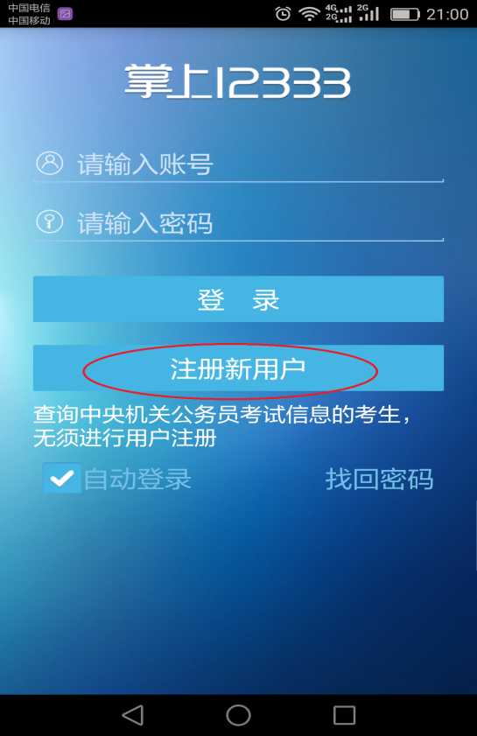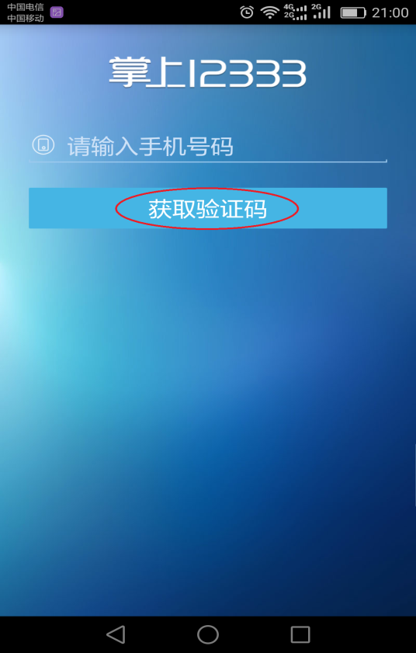
图3 图4

第5步：手机收到验证码短信后，需要输入短信验证码，并按照软件要求设置登录密码。密码设置完毕后，选择“提交注册”，如图6。注册成功后，将看到图7界面。注意：一个手机号码只能注册一次。
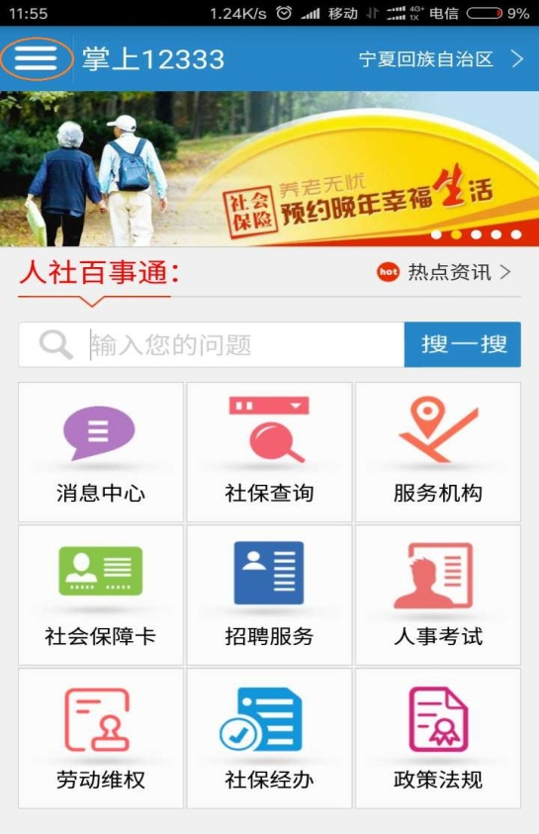

图6 图7

（三）实名认证
第1步：打开“掌上12333”，点击软件界面左上角“三个横杠”，如图8；会弹出管理中心界面，选择“个人中心”开始实名认证，如图9。
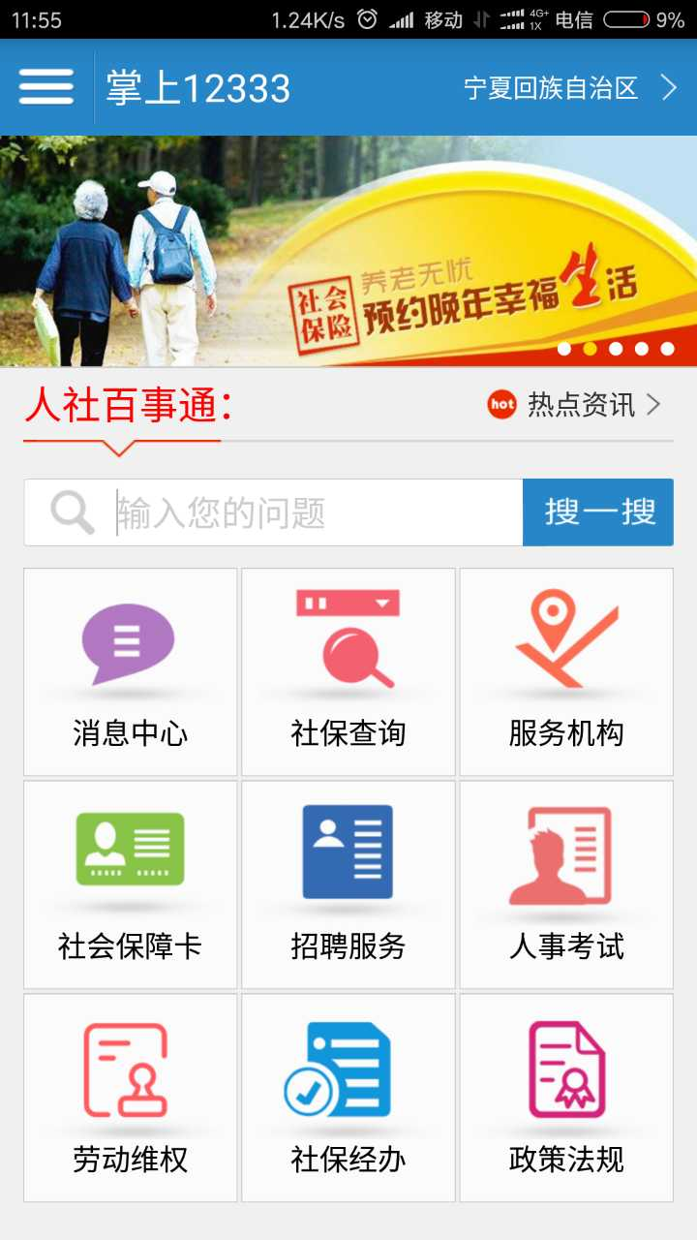

图8 图9

第2步：进入“个人中心”后，选择“用户实名认证”，打开实名认证界面，如图10。
第3步：打开“实名认证”界面后，首先选择使用人的参保地区，如图11。

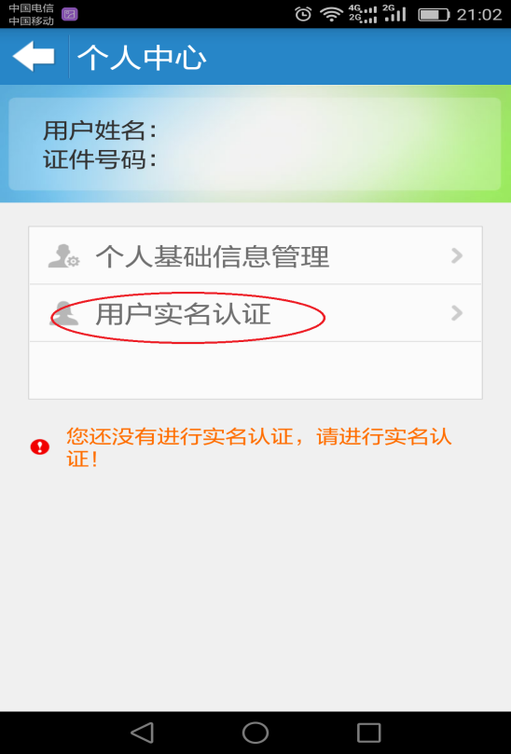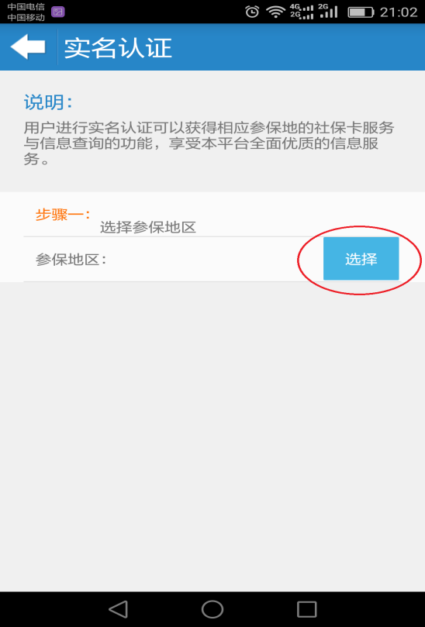
图10 图11

第4步：打开参保地选择界面后，选择使用人参保地，然后“确定”，如图12。
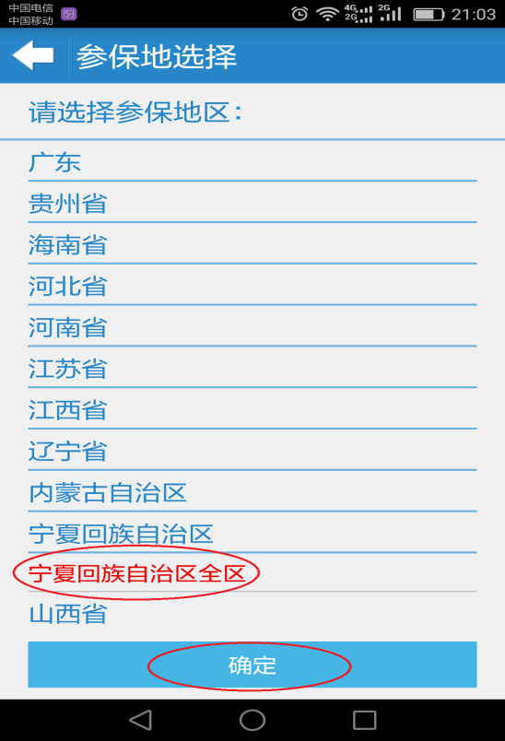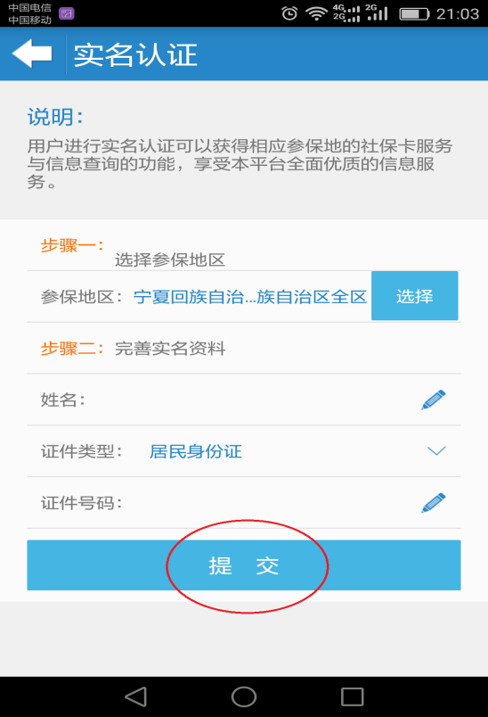
图12 图13
第5步：参保地选定后，使用人还需如实填写姓名、身份证号码，然后“提交”完成实名认证，如图13。
完成注册和实名认证后，即可开始使用“掌上12333”各项功能。
三、常用社会保险业务办理
（一）社保查询
打开“掌上12333”，点击软件界面中“社保查询”模块，如图14，即可进入“信息查询”界面进行社会保险各项信息查询，如图15。例如点击“社保缴费明细查询”，可查询到一段时间内参保人的各险种缴费情况，如图16。

图14 图15

图16

（ 二）城乡居民缴费
第1步：打开“掌上12333”，点击软件界面中“社保经办”模块，如图17。
第2步：进入“社保经办”界面进行社会保险各项业务经办，如图18。例如点击“城乡居民缴费”，进入“社保缴费”界面。
第3步：填写要缴费的参保人身份证号，点击“查询缴费”如图19。确认信息无误后，查看并点击险种右侧的小对号，选择需要缴费的险种，并选择档次等信息如图20、21，并选择其中一种，如图21。点击“申请缴费”后，如图22，点击“确认支付”后，添加银行卡进行支付，支付成功后，显示缴费成功。可在社保缴费界面右上角的“缴费记录”中输入“缴费区间”查询缴费情况，如图23、24。
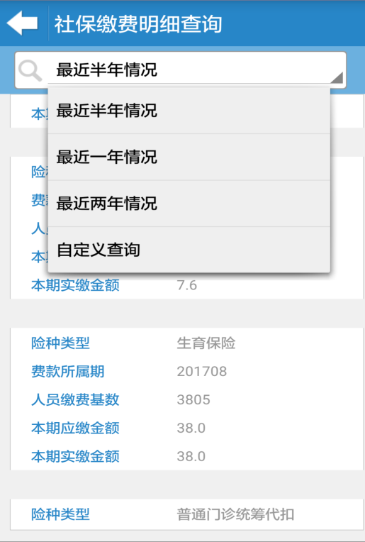

图17 图18
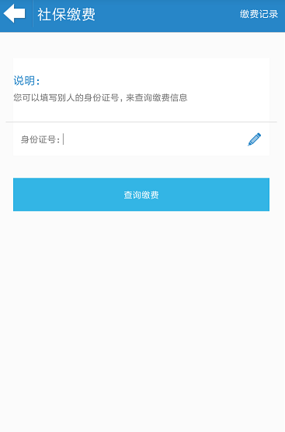
图19 图20

图21 图22
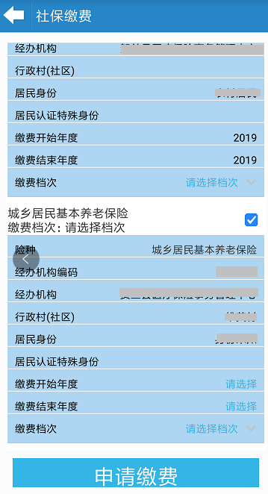

图23 图24

（三）社会保险待遇资格认证
第1步：在“社保经办”中，选择“社会保险资格认证”，如图25。
第2步：弹出下载页面，点击“确认”进行下载，如图26；手机桌面上会出现宁夏养老认证单项模块，如图27。（苹果手机请在应用商店下载安装“宁夏养老认证”）
第3步：点击“宁夏养老认证”，录入待认证人的身份证号，如图28；跟随指示，进行眨眼、转动头部等动作，如图29；完成认证动作后，如图30，填写真实准确的通讯地址和联系电话（无手机号码，可增加亲属的），点击“前往认证”；认证成功，点击“查看业务凭证”，可查看认证结果，如图31、32。

图25 图26

图27 图28

图29 图30

图31 图32

第十三部分 社会保险信用（诚信）管理常识

一、《宁夏回族自治区医保服务医师诚信管理办法》实施时间、实施主体及诚信测评计分规则
《宁夏回族自治区医保服务医师诚信管理办法》（宁人社发〔2014〕23号）自2014年7月1日施行，由人力资源社会保障部门负责医保服务医师诚信管理工作，自治区社保监控机构受自治区人力资源社会保障部门委托，对全区医保服务医师诊疗行为进行监督检查和诚信管理，并负责全区医保服务医师数据平台搭建和系统运行维护；统筹地区医保经办机构受统筹地区人力资源社会保障部门委托，按照属地原则对辖区内医保服务医师进行协议管理、信息登记以及诊疗行为监督检查和年度诚信测评。
医保服务医师年度诚信测评实行计分制，每位医保服务医师每个自然年度初始总分为15分，由自治区社保监控机构和统筹地区医保经办机构根据查实的违法违规行为进行扣分，扣分按照自然年度累计计算，上不封顶，并于下一个自然年度清零。
二、自治区社保监控机构稽核调查的医保服务医师违规违法行为及处理方式
自治区社保监控机构和统筹地区医保经办机构对发现的医保服务医师下列行为将进行稽核调查：
（一）提供虚假疾病诊断证明、病历、处方和医疗票据等资料；
（二）允许非参保人员以参保人员名义就医或冒用他人医保凭证；
（三）虚记费用、将非医保支付项目串换为医保支付项目；
（四）超标准收费、重复收费或搭车带药；
（五）不按照病情需要滥用大型设备检查、贵重药品或者向参保人员提供其他不必要的医疗服务；
（六）将不符合住院条件的参保人员收治住院、分解住院或者故意延长其住院期限；
（七）分解收费、超量开药；
（八）违法违规或违反医保服务协议的其他行为。
依据医保服务医师违规违法行为的性质和情节不同，将相应受到扣除计分、给予劝诫、暂停或终止医保服务协议等处理措施。
三、我区医保服务医师主要职责
我区医保服务医师主要职责是：
（一）遵守基本医疗保险法律法规和相关政策规定，掌握医保药品、诊疗项目和医疗服务设施、医用耗材三项目录，认真履行医保服务协议；
（二）坚持因病施治，合理检查、合理用药、合理治疗，不开具大处方；
（三）按医疗文书书写规定，做好参保人员处方、病历等医疗记录，确保医疗文书真实、完整、准确、规范；
（四）认真核对参保人员医保凭证，做到人证相符，防止冒名就医、住院等现象；
（五）坚持首诊负责制，不推诿拒收参保病人，不以各种理由提前或延迟参保病人出院；
（六）严格执行住院参保病人（家属）告知、签字同意制度和门诊大病用药及住院病人出院带药等相关规定。
四、我区关于社会保险领域严重失信人限制乘坐火车、民用航空器的有关规定
《自治区人力资源和社会保障厅办公室关于做好社会保险领域严重失信人限制乘坐火车民用航空器工作的通知》（宁人社办发〔2018〕42号），自2018年5月1日起实施。
五、我区关于社会保险领域严重失信行为的界定
经社会保险行政部门认定存在以下严重失信行为的单位负责人、直接责任人和当事人（以下统称“失信人”），在一定期限内被限制乘坐火车高级别席位（列车软卧、G字头动车组列车全部座位、其他动车组列车一等座以上座位）及民用航空器：
（一）用人单位未按相关规定参加社会保险且拒不整改的；
（二）用人单位未如实申报社会保险缴费基数且拒不整改的；
（三）应缴纳社会保险费且具备缴纳能力但拒不缴纳的；
（四）隐匿、转移、侵占、挪用社会保险基金或者违规投资运营的；
（五）以欺诈、伪造证明材料或者其他手段骗取社会保险待遇的；
（六）社会保险服务机构违反服务协议或相关规定的；
（七）拒绝协助社会保险行政部门、经办机构对事故和问题进行调查核实的；
（八）社会保险领域其他严重失信行为。
六、我区社会保险领域严重失信行为认定工作流程
我区社会保险领域严重失信行为认定一般由以下环节构成：
（一）调查取证。社会保险行政部门或受其委托的社会保险经办机构，通过查阅和调取材料、巡查现场、询问相关人员等方法进行调查取证，由税务机关及相关部门提供的书面证明材料可直接作为认定材料。
（二）结果认定。调查完成后，汇总分析所取得的信息、证据和材料，经合议形成调查结论，由社会保险行政部门进行认定。社会保险经办机构按照社会保险诚信管理相关规定对医保医师、参保个人等特定群体作出严重失信行为认定的，社会保险行政部门可直接据此作出认定结论。
（三）结果告知。社会保险行政部门认定后，社会保险经办机构应将认定结果和惩戒措施等有关事项书面告知失信人。
（四）信息采集和推送。1.信息采集。各市、县（区）社会保险经办机构在社会保险行政部门作出严重失信行为认定的3个工作日内，将失信人信息通过书面形式报送自治区社会保险事业管理局，完整、准确填报《社会保险领域严重失信人限制乘坐火车、民用航空器申报表》。
2.信息推送。自治区社会保险事业管理局在收到各市、县（区）社会保险经办机构报送的《社会保险领域严重失信人限制乘坐火车、民用航空器申报表》3个工作日内，按规定程序将失信人信息推送至自治区信用信息共享平台，由平台分别推送给铁路、民航部门，由其按国家规定程序纳入限制名单。
七、社会保险领域严重失信人解除乘坐火车、民用航空器限制时限的有关规定
失信人限制乘坐火车高级别席位、民用航空器的有效期为一年，自铁路、民航部门公示期满之日起计算。限制有效期满后自动从限制名单中移除。
八、社会保险领域严重失信人权利救济的有关规定
铁路、民航部门按照规定程序，定期在中国铁路客户服务中心（12306）网站、指定的民航网站和“信用中国”网站发布限制乘坐火车高级别席位、民用航空器人员名单信息和异议处理人联系方式。名单自发布之日起7个工作日为公示期，公示期内，被公示人可通过铁路“12306”客服电话或向所在地社会保险行政部门提出异议，公示期满，被公示人未提出异议或者提出异议经审查未予支持的，名单开始执行。被纳入限制乘坐火车高级别席位、民用航空器名单的人员认为纳入错误的，可以向所在地社会保险行政部门提起复核。

第十四部分 骗取社会保障待遇法律规定

一、全国人大常委会关于“骗取社会保障待遇”适用《中华人民共和国刑法》第二百六十六条的法律解释
2014年4月24日，第十二届全国人民代表大会常务委员会第八次会议根据司法实践中遇到的情况，讨论了刑法第二百六十六条的含义及骗取养老、医疗、工伤、失业、生育等社会保险金或者其他社会保障待遇的行为如何适用刑法有关规定的问题，解释如下：
以欺诈、伪造证明材料或者其他手段骗取养老、医疗、工伤、失业、生育等社会保险金或者其他社会保障待遇的，属于刑法第二百六十六条规定的诈骗公私财物的行为。
二、《社会保险法》关于“用人单位未按时足额缴纳社会保险费”的法律规定
《社会保险法》第八十六条规定，用人单位未按时足额缴纳社会保险费的，由社会保险费征收机构责令限期缴纳或者补足，并自欠缴之日起，按日加收万分之五的滞纳金;逾期仍不缴纳的，由有关行政部门处欠缴数额一倍以上三倍以下的罚款。
三、《社会保险法》关于“骗取社会保险基金的单位和个人”的法律责任规定
《社会保险法》第八十七条规定，社会保险经办机构以及医疗机构、药品经营单位等社会保险服务机构以欺诈、伪造证明材料或者其他手段骗取社会保险基金支出的，由社会保险行政部门责令退回骗取的社会保险金，处骗取金额二倍以上五倍以下的罚款;属于社会保险服务机构的，解除服务协议;直接负责的主管人员和其他直接责任人员有执业资格的，依法吊销其执业资格。
四、《社会保险法》关于“违法违规使用社会保险基金”的法律责任规定
答：《社会保险法》第九十一条规定，隐匿、转移、侵占、挪用社会保险基金或者违规投资运营的，由社会保险行政部门、财政部门、审计机关责令追回;有违法所得的，没收违法所得;对直接负责的主管人员和其他直接责任人员依法给予处分。
五、《社会保险法》关于“单位或个人泄露用人单位和个人社会保险信息”的法律责任规定
答：《社会保险法》第九十二条规定，社会保险行政部门和其他有关行政部门、社会保险经办机构、社会保险费征收机构及其工作人员泄露用人单位和个人信息的，对直接负责的主管人员和其他直接责任人员依法给予处分;给用人单位或者个人造成损失的，应当承担赔偿责任。
六、为骗保者伪造印章的应负的法律责任规定
《治安管理处罚法》第五十二条：“有下列行为之一的，处十日以上十五日以下拘留，可以并处一千元以下罚款；情节较轻的，处五日以上十日以下拘留，可以并处五百元以下罚款：（一）伪造、变造或者买卖国家机关、人民团体、企业、事业单位或者其他组织的公文、证件、证明文件、印章的。”
《刑法》第二百八十条：“伪造、变造、买卖或者盗窃、抢夺、毁灭国家机关的公文、证件、印章的，处三年以下有期徒刑、拘役、管制或者剥夺政治权利；情节严重的，处三年以上十年以下有期徒刑。伪造公司、企业、事业单位、人民团体的印章的，处三年以下有期徒刑、拘役、管制或者剥夺政治权利。”
因此，对于为骗保者伪造印章的，应按伪造对象，按照伪造国家机关印章罪或伪造公司（企业、事业单位、人民团体）印章罪追究刑事责任；尚不构成犯罪的，按照《治安管理处罚法》有关规定处理。另外，与骗保者事先通谋，为其伪造相关印章，供诈骗之用，应当以诈骗共犯处理。
七、“企业工作人员收受个人钱财，为个人骗保提供方便”应负的法律责任
《刑法》第一百六十三条规定：“公司、企业或者其他单位的工作人员利用职务上的便利，索取他人财物或者非法收受他人财物，为他人谋取利益，数额较大的，处五年以下有期徒刑或者拘役；数额巨大的，处五年以上有期徒刑，可以并处没收财产。公司、企业或者其他单位的工作人员在经济往来中，利用职务上的便利，违反国家规定，收受各种名义的回扣、手续费，归个人所有的，依照前款的规定处罚。国有公司、企业或者其他国有单位中从事公务的人员和国有公司、企业或者其他国有单位委派到非国有公司、企业以及其他单位从事公务的人员有前两款行为的，依照本法第三百八十五条、第三百八十六条的规定定罪处罚。”
因此，对于公司、企业或者其他单位的工作人员收受个人钱财，为骗保者提供方便的，应按非国家工作人员受贿罪追究刑事责任。如果是国有公司、企业或者其他国有单位中从事公务的人员和国有公司、企业或者其他国有单位委派到非国有公司、企业以及其他单位从事公务的人员收受个人钱财，为骗保者提供方便的，则要按受贿罪追究刑事责任。
八、“社保机构工作人员利用职务之便，与个人内外勾结骗取社保基金”应负的法律责任
《刑法》第三百八十二条规定：“国家工作人员利用职务上的便利，侵吞、窃取、骗取或者以其他手段非法占有公共财物的，是贪污罪。受国家机关、国有公司、企业、事业单位、人民团体委托管理、经营国有财产的人员，利用职务上的便利，侵吞、窃取、骗取或者以其他手段非法占有国有财物的，以贪污论。与前两款所列人员勾结，伙同贪污的，以共犯论处。”
因此，如果社保机构工作人员利用职务之便，与非社保机构工作人员内外勾结骗取社保基金的，应按贪污罪追究刑事责任。
九、“社保机构工作人员玩忽职守，致使社保基金重大损失”应负的法律责任
《刑法》第三百九十七条规定：“国家机关工作人员滥用职权或者玩忽职守，致使公共财产、国家和人民利益遭受重大损失的，处三年以下有期徒刑或者拘役；情节特别严重的，处三年以上七年以下有期徒刑。本法另有规定的，依照规定。国家机关工作人员徇私舞弊，犯前款罪的，处五年以下有期徒刑或者拘役；情节特别严重的，处五年以上十年以下有期徒刑。本法另有规定的，依照规定。”
因此，社保机构工作人员，如果没有严格按照法定程序审核申请退休人员的档案，致使大量社保基金被骗取，应按玩忽职责罪追究刑事责任。
十、“参保个人提供虚假证明办理退休手续，被社保机构工作人员当场发现”应负的法律责任
《刑法》第二十三条规定：“已经着手实行犯罪，由于犯罪分子意志以外的原因而未得逞的，是犯罪未遂。对于未遂犯，可以比照既遂犯从轻或者减轻处罚。”
根据刑法有关规定，犯罪有预备、未遂、中止、既遂这四种状态。对于提供虚假证明办理退休被社保机构工作人员识破的，也应按诈骗罪追究刑事责任，只是可以比照既遂犯从轻或者减轻处罚。尚不构成犯罪的，按照《治安管理处罚法》有关规定处理。

第十五部分 社会保险费征收体制改革

2018年3月21日，新华社播发了《中共中央关于深化党和国家机构改革方案》。其中在深化国务院机构改革方面，决定改革国税地税征管体制，为提高社会保险资金征管效率，将基本养老保险费、基本医疗保险费、失业保险费等各项社会保险费交由税务部门统一征收。
按照国务院规定，自2019年1月1日起由税务部门统一征收各项社会保险费。

